
Eusebio Navarro, no 69 - 30 35003 - Las Palmas de G. C.
Teléfono: 928 36 80 36
E-mail: info@downlaspalmas.com
Página Web: www.downlaspalmas.com

MEMORIA ECONÓMICA 2021
(ABREVIADA )
ASOCIACIÓN SÍNDROME DE DOWN DE LAS PALMAS
CIF: G - 35131515 - Declarada de utilidad pública - Registro de Asociaciones de Canarias : 11.248

MEMORIA EJERCICIO 2021
ASOCIACION SINDROME DE DOWN DE LAS PALMAS | FIRMAS  
NIF G-35.131.515
UNIDAD MONETARIA EURO
1 ACTMDADDE
La Asociación Síndrome de Down de las Palmas, a que se refiere la presente memoria se constituye al amparo de la Ley 24/1964 de 24 diciembre y Decreto de 20 de mayo de 1987 y disposiciones complementarias, estando sujetas en la actualidad a la Ley orgánica 1/AQ2002 de 22 de marzo reguladora del Derecho de Asociación y a la Ley 4/2003 de 28 de febrero de Asociaciones Canarias.
La Asociación se encuentra inscrita en el Registro de Asociaciones de la Consejería de Presidencia del Gobierno de Canarias el 15 de enero de 1988 con el código Gl/S1/11248-88/GC y tiene su domicilio social y fiscal en la calle Eusebio Navarro, 69 C.P. 35003, Las Palmas de Gran Canaria.
La entidad ha sido declarada de utilidad pública en virtud de la Orden 28 de noviembre de 1997 del Ministro del Interior.
La Asociación tiene como objeto social la promoción y realización de todas y cuantas actividades contribuyan a la mejora de las condiciones de vida de las personas afectadas por el Síndrome de Down y procuren su plena integración familiar y social y el desarrollo de una vida normal.
- BASES DE DE CUENTASANUALES:
  - IMAGEN FIEL
Las cuentas anuales se han preparado a partir de los registros contables, habiéndose aplicado las disposiciones legales vigentes en materia contable con el objeto de mostrar la imagen fiel del patrimonio, de la situación financiera y de los resultados de la Sociedad.
  - PRINCIPIOS CONTABLES NO OBLIGATORIOS APLICADOS
No ha sido necesario, ni se ha creído conveniente, la aplicación de principios contables facultativos distintos de los obligatorios a que se refiere el Real Decreto 1491/2011 de 24 de octubre, por el que se aprueban las normas de adaptación del Plan General de Contabilidad a las entidades sin fines lucrativos y el modelo de plan de actuación de las entidades sin fines lucrativos.
En consonancia con lo regulado por el art. 4.5 RD 1515/2007 se contempla la aplicación de los criterios específicos aplicables por microempresas en cumplimiento con las circunstancias contem lado en el a artado 1 de dicho artículo.
  - ASPECTOS CRÍTICOS DE LAVALORACIÓN Y ESTIMACIÓN

DE LA INCERTIDUMBRE
La entidad no ha aplicado ningún cambio en sus estimaciones contables derivadas de aspectos críticos de valoración.
La entidad sigue en todo momento el principio de entidad en funcionamiento. Los criterios de valoración de sus activos, pasivos y patrimonio se rigen de acuerdo a este principio. La estimación de la incertidumbre por parte de la entidad no excede de los arámetros considerados de normalidad ara el sector en el ue o era.
  - COMPARACIÓN DE LA INFORMACIÓN
No ha habido ninguna razón excepcional que justifique la modificación de la estructura del Balance ni de la cuenta de Pérdidas y Ganancias del ejercicio anterior, según se revé, en el artículo 36 del Códi o de Comercio en la arte cuarta del PGC.
Los ingresos se obtienen de las cuotas asociativas y de actividades destinadas a los usuarios de la entidad, de las subvenciones, convenios y ayudas concedidas por las distintas administraciones públicas y privadas, así como de donaciones realizadas por empresas y particulares.
Ingresos 2.021 2020
Ingresos de la actividad 346,00475
Propia 345.962,03 227.490,66
Otras 42,72
Subvenciones y legados capital 48.786
Ingresos financieros ojos
394.790,8i 227Ágo,68
Gastos 2.020 2.020
Personal 311.699,27 184,43285
Otros gastos 113.049,27 58.358,74
  - ELEMENTOS RECOGIDOS EN VARIAS PARTIDAS
No se han detectado errores existentes al cierre del ejercicio que obliguen a reformular las cuentas, los hechos conocidos con osterioridad al cierre.
  - CAMBIOS EN CRITERIOS CONTABLES
No se han roducido cambios en los criterios contables

2.7 CORRECCIÓN DE ERRORES
No se han detectado errores existentes al cierre del ejercicio que obliguen a reformular las cuentas, los hechos conocidos con osterioridad al cierre.
- ECEDENIEDELEJERCICO.
ANÁLISIS DE LAS PRINCIPALES PARTIDAS QUE FORMAN EL EXCEDENTE DEL EJERCICIO

426,137242.791,30
Resultado del ejercicio. -31.346,22 -15.300,62
No existen bienes de este tipo
  - INFORMACIÓN SOBRE LA PROPUESTA DE APLICACIÓN DEL EXCEDENTE
 |  |  | 
 | Excedente del ejercicio |  | -31.346 22 €
 | Remanente
 | Reservas voluntarias
 | Otras Reservas de libre disposición
 | Total |  | -31-346,22
 |  | 
A Fondo Social
A Reservas Especiales
A Reservas Voluntarias
A compensar Excedentes Negativos
Total
  - INFORMACIÓN SOBRE LAS LIMITACIONES PARA LAAPLICACIÓN DE LOS EXCEDENTES DE ACUERDO CON LAS DISPOSICIONES LEGALES.
No existen limitaciones sobre la aplicación del excedente
- NORMAS DE REGISTROYVALORACÓN.
  - INMOVILIZADO INTANGIBLE
Los bienes comprendidos en el inmovilizado intangible se han activado por su precio de adquisición.
Las amortizaciones se han establecido de manera sistemática y racional en función de la vida útil de los bienes y de su valor residual, atendiendo a la depreciación que normalmente sufren por su funcionamiento, uso y disfrute, sin perjuicio de considerar también la obsolescencia técnica o comercial que pudiera afectarlos. Se ha amortizado de forma independiente cada parte de un elemento del inmovilizado intan ible de forma lineal.
  - BIENES INTEGRANTES DEL PATRIMONIO HISTÓRICO
  - INMOVILIZADO MATERIAL
Los elementos del inmovilizado material adquiridos mediante contrato de CompraVenta o Producción Propia, se han activado por su precio de adquisición.
Las amortizaciones se han establecido de manera sistemática y racional en función de la vida útil de los bienes y de su valor residual, atendiendo a la depreciación que normalmente sufren por su funcionamiento, uso y disfrute, sin perjuicio de considerar también la obsolescencia técnica o comercial que pudiera afectarlos. Se ha amortizado de forma independiente cada parte de un elemento del inmovilizado material y de forma lineal.
A la fecha de cierre de cada ejercicio, la entidad revisa los importes en libros de su inmovilizado material para determinar si existen indicios de que dichos activos hayan sufrido una pérdida de valor por deterioro de valor. En caso de que exista cualquier indicio, se realiza una estimación del importe recuperable del activo correspondiente para determinar el importe del deterioro necesario. Los cálculos del deterioro de estos elementos del inmovilizado material se efectúan elemento a elemento de forma individualizada.
Las correcciones valorativas por deterioro se reconocen como un gasto en la cuenta de pérdidas y ganancias.
a) Criterios empleados para la calificación y valoración de las diferentes categorías de activos y pasivos financieros. Criterios aplicados para determinar el deterioro:
Los activos financieros, a efectos de su valoración, se clasificarán en alguna de las siguientes categorías:
Préstamos y partidas a cobrar. En esta categoría se incluirán los activos que se han originado en la venta de bienes y prestación de servicios por operaciones de tráfico de la Entidad.
También aquellos activos financieros que no se han originado en las operaciones de tráfico de la Entidad y que, no siendo instrumentos de patrimonio ni derivados, presentan unos cobros de cuantía determinada o determinable.
Las pérdidas por deterioro reconocidas en un activo material en ejercicios anteriores son revertidas cuando se produce un cambio en las estimaciones sobre su importe recuperable aumentando el valor del activo con abono a resultados con el límite del valor en libros que el activo hubiera tenido de no haberse realizado el deterioro. No se han producido pérdidas de carácter irreversible en elementos del Inmovilizado Material.
Los costes de ampliación, modernización o mejoras de los bienes del inmovilizado material se incorporan al activo como mayor valor del bien exclusivamente cuando suponen un aumento de su capacidad productiva o alargamiento de su vida útil, y siempre que sea posible conocer o estimar el valor contable de los elementos que resultan dados de ba•a del inventario or haber sido sustituidos.

4.4 TERRENOS Y CONSTRUCCIONES
No existen terrenos ni construcciones calificadas como inversiones inmobiliarias en el balance de la Entidad.
4.5 PERMUTAS
No se han realizado este tipo de operaciones
4.6 INSTRUMENTOS FINANCIEROS
valor razonable de la contraprestación más todos los costes que le han sido directamente atribuibles
La valoración posterior se hará por su coste amortizado, imputando en la cuenta de pérdidas y ganancias los intereses devengados, aplicando el método del interés efectivo.
Los depósitos y fianzas se reconocen por el importe desembolsado por hacer frente a los compromisos contractuales.
Se reconocen en el resultado del periodo las dotaciones y retrocesiones de provisiones por deterioro del valor de los activos financieros por diferencia entre el valor en libros y el valor actual de los flujos de efectivo recuperables.
Inversiones mantenidas hasta el vencimiento. Activos financieros no derivados, el cobro de los cuales son fijos o determinables, que se negocian en un mercado activo y con vencimiento fijo en los cuales la entidad tiene la intención y capacidad de conservar hasta su finalización. Tras su reconocimiento inicial por su valor razonable, se valorará posteriormente a coste amortizado.
Activos financieros registrados a valor razonable con cambios en resultados. En esta categoría se incluirán los activos financieros híbridos, es decir, aquellos que combinan un contrato principal no derivado y un derivado financiero y otros activos financieros que la Entidad ha considerado conveniente incluir en esta categoría en el momento de su reconocimiento inicial.
Se valorarán inicialmente por su valor razonable. Los costes de transacción que sean atribuibles directamente, se registrarán en la cuenta de resultados. También se registrarán en la cuenta de resultados las variaciones que se hayan producido en el valor razonable.
Correcciones valorativas por deterioro. Al cierre del ejercicio, se efectuarán las correcciones valorativas necesarias por la existencia de evidencia objetiva que el valor en libros de una inversión no es recuperable. El importe de esta corrección es la diferencia entre el valor en libros del activo financiero y el importe recuperable. Las correcciones valorativas por deterioro, y si procede, su reversión, se registrarán como un gasto o un ingreso respectivamente en la cuenta de pérdidas y ganancias. La reversión tiene el límite del valor en libros del activo financiero. La pérdida por deterioro será la diferencia entre su valor en libros y el valor actual de los flujos de efectivo futuros que se han estimado que se recibirán, descontándolos al tipo de interés efectivo calculado en el momento de su reconocimiento inicial. Los pasivos financieros, a efectos de su valoración, se han clasificado en alguna de las siguientes categorías:
Débitos y partidas a pagar. En esta categoría se incluirán los pasivos financieros que se han originado en la compra de bienes y servicios por operaciones de tráfico de la Entidad y aquellos que, no siendo instrumentos derivados, no tienen un origen comercial. Su valoración inicial será por su valor razonable que es el precio de la transacción más todos aquellos costes que han sido directamente atribuibles. Posteriormente, valorarán por su coste amortizado. Los intereses devengados se contabilizan en la cuenta de pérdidas y ganancias, aplicando el método de interés efectivo.
Los débitos por operaciones comerciales con vencimiento no superior a un año y que no tienen un tipo de interés contractual, así como los desembolsos exigidos por terceros sobre participaciones, el pago de las cuales se espera que sea en el corto plazo, se valorarán por su valor nominal.
Los préstamos y descubiertos bancarios que devengan intereses se registran por el importe recibido, neto de costes directos de emisión.
Los gastos financieros y los costes directos de emisión, se contabilizan según el criterio del devengo en la cuenta de resultados utilizando el método del interés efectivo y se añaden al importe en libros del instrumento en la medida que no se liquidan en el periodo que se devengan,
Los préstamos se clasifican como corrientes salvo que la Entidad tenga el derecho incondicional para aplazar la cancelación del pasivo durante, al menos, los doce meses siguientes a la fecha del balance.

su valor nominal
Pasivos a valor razonable con cambios en la cuenta de pérdidas y ganancias. En esta categoría se incluyen los pasivos financieros híbridos, es decir, aquellos que combinan un contrato principal no derivado y un derivado financiero y otros pasivos financieros que la Entidad ha considerado conveniente incluir dentro de esta categoría en el momento de su reconocimiento inicial.
Se valoran inicia mente por su valor razonable que es el precio de la transacción. Los costes de transacción que ha sido directamente atribuible se registran en la cuenta de resultados.
También se imputan a la cuenta de resultados las variaciones que se hayan producido en el valor razonable.
- Criterios empleados para el registro de la baja de activos financieros y pasivos financieros:
La entidad dará de baja un activo financiero, o parte del mismo, cuando expiren los derechos derivados del mismo o se haya cedido su titularidad, siempre y cuando el cedente se haya desprendido de los riesgos y beneficios significativos inherentes a la propiedad del activo.
La entidad dará de baja un pasivo financiero cuando la obligación se haya extinguido. También dará de baja los pasivos financieros propios que adquiera, aunque sea con la intención de recolocarlos en el futuro.
- Criterios empleados en la determinación de los ingresos o gastos procedentes de las distintas categorías de instrumentos financieros:
Los intereses y dividendos de activos financieros devengados con posterioridad al momento de la adquisición se han reconocido como ingresos en la cuenta de pérdidas y ganancias. Para el reconocimiento de los intereses se ha utilizado el método del interés efectivo. Los dividendos se reconocen cuando se declare el derecho del socio a recibirlo.
Cuando se ha desistido de una operación de esta naturaleza, los gastos derivados de la misma se han reconocido en la cuenta de pérdidas y ganancias.

4.7 EXISTENCIAS
La entidad no posee activos de este tipo
4.8 TRANSACCIONES EN MONEDA EXTRANJERA
No existen
Los ingresos y gastos se imputan en función del principio del devengo, es decir cuando se produce la corriente real de los bienes y servicios que los mismos representan, con independencia del momento que se produzca la corriente monetaria o financiera derivada de ellos, Concretamente, los ingresos se calculan al valor razonable de la contraprestación a recibir y representan los importes a cobrar por los bienes entregados y los servicios prestados en el marco ordinario de la actividad.
Los ingresos se encuentran valorados por el importe realmente ercibido los astos

4.9 IMPUESTOS SOBRE BENEFICIOS
El gasto por impuesto sobre beneficios se contabilizará en la cuenta de pérdidas y ganancias por el importe que resulte de las liquidaciones fiscales del impuesto sobre sociedades relativas al ejercicio. A tal efecto, al cierre del ejercicio, el gasto contabilizado por los importes a cuenta devengados, deberá aumentarse o disminuirse en la cuantía que proceda, registrando la correspondiente deuda o crédito frente a la Hacienda Pública.
4.10 INGRESOS Y GASTOS
por el coste de adquisición, habiéndose contabilizado según el criterio de devengo.
4.11 PROVISIONES Y CONTINGENCIAS
La Asociación no ha registrado este tipo de pasivos y obligaciones

4.12 CRITERIOS EMPLEADOS PARA EL REGISTRO Y VALORACIÓN DE LOS

GASTOS DE PERSONAL
El gasto de personal se registra en función del criterio del devengo, imputando a gastos el coste de los sueldos y la seguridad social.
4.13 SUBVENCIONES, DONACIONES Y LEGADOS
Las subvenciones que tengan carácter de reintegrables se registran como pasivos hasta cumplir las condiciones para considerarse no reintegrables, mientras que las subvenciones no reintegrables se registran como ingresos directamente imputados al patrimonio neto y se reconocen como ingresos sobre una base sistemática y racional de forma correlacionada con los gastos derivados de la subvención.
A efectos, una subvención se considera no reintegrable cuando existe un acuerdo Individualizado de concesión de la subvención, se han cumplido todas las condiciones establecidas para su concesión y no existen dudas razonables de que se cobrará.
Las subvenciones se valoran por el valor razonable del importe concedido.
Las subvenciones no reintegrables relacionadas con la adquisición de inmovilizado intangible y material se imputan como ingresos del ejercicio en proporción a la amortización de los correspondientes activos o, en su caso, cuando se produzca enajenación, corrección valorativa por deterioro o baja del balance. Por su parte, las subvenciones no reintegrables relacionadas con gastos específicos se reconocen en la cuenta de pérdidas y ganancias en el mismo ejercicio en que se devengan los correspondientes gastos.
4.14 CRITERIOS EMPLEADOS EN TRANSACCIONES ENTRE PARTES VINCULADAS
Con carácter general, las operaciones entre empresas del grupo se contabilizan en el momento inicial por su valor razonable. En su caso, si el precio acordado difiere de su valor razonable, la diferencia se registra atendiendo a la realidad económica de la operación. La valoración posterior se realiza conforme con lo previsto en las corres ondientes normas.
- INMOVLZADO MATERAL llffANGlBL.E E INVERSIONES INMOBUARAS.
  - ANÁLISIS DE MOVIMIENTOS
Movimientos del inmovilizado material | Importe 2021 | Importe 2020
SALDO INICIAL BRUTO | 4.150,53
(+) Entradas | 6.345,27 | 4.150,53
(+) Correcciones de valor por actualización
(-) Salidas | 4.150,53
SALDO FINAL BRUTO | 6.345,27 | 4.150,53

Movimiento del inmovilizado intangible | Importe 2021 | Importe 2020
SALDO INICIAL BRUTO | 448,35 | 448,35
(+) Entradas
(+) Correcciones de valor por actualización
(-) Salidas
SALDO FINAL BRUTO | 448,35 | 448,35
 | Denominación de la cuenta | Saldo Inicial | Entradas | Salidas | Saldo Final
 | Usuarios Deudores | 2.058,08 | 91.609,61 | 83.435,69 | 10.232,00
  - AMORTIZACIONES
 | Movimientos amortización del inmovilizado material |  | Importe 2021 |  | Importe 2020
 | SALDO INICIAL BRUTO
 | (+) Aumento por dotaciones |  | 1 . 188,49
 | (+) Aum. amort. acum. por efecto de actualización
 | (+) Aumentos por adquisiciones o traspasos
 | (-) Disminuciones por salidas, bajas y traspasos
 | SALDO FINAL BRUTO |  | 1.188,49
Movimientos amortización inmovilizado intangible |  | Importe 2021 |  | Importe 2020
SALDO INICIAL BRUTO |  | 448,35 |  | 448,35
(+) Aumento por dotaciones |  |  |  | 448,35
(+) Aurn. amort. acum. por efecto de actualización
(+) Aumentos por adquisiciones o traspasos
(-) Dismnuciones por salidas, bajas y traspasos |  |  |  | 448135
SALDO FINAL BRUTO |  | 448,35 |  | 448,35
  - ARRENDAMIENTOS FINANCIEROS Y OTRAS OPERACIONES
No existen operaciones en este epígrafe
  - INMUEBLES CEDIDOS ALA ENTIDAD O POR LA ENTIDAD
No existen operaciones en este epígrafe
  - INFORMACIÓN SOBRE CORRECCIONES VALORATIVAS
En este ejercicio no se han realizado correcciones valorativas
- BBESDELPATRIMONIOHSTÓR'CO.
No existen operaciones en este epígrafe
- USUAmSYOTROSDEUDORESDELAACTMDADPROPlA
El movimiento de la partida B.lll del activo del balance "Usuarios y otros deudores de la actividad propia" se refleja en las siguientes tablas:

Patrocinadores | 0,00 | 0,00 | 0,00 | 0,00
Afiliados y otros deudores de la actividad propia | 1.150,00 | 338.429,78 | 333.227,49 | 6.352,29
Total... | 3.208,08 | 430.039,39 | 416.663,18 | 16.584,29
Los usuarios y otros deudores no proceden de entidades del grupo, multigrupo o asociadas.
- BENEFICIAROS - ACREEDORES
No existen deudas de este tipo en el pasivo del balance
enornrnacl n e am uen a a o rucia ntra as ál da a o Ina
Beneficiarios Acreedores
Otros Acreedores de la actividad propia
Total
9. ACTIVOSFINANCIEROS
1. A continuación, se muestra el valor en libros de cada una de las categorías de activos financieros señaladas en la norma de registro y valoración novena, sin incluirse las inversiones en patrimonio de entidad de grupo, multigrupo y asociadas:
      - Activos financieros a largo plazo:
 | Instrumentos de atrimonio I |  |  |  |  |  |  |  | lm orte 2021 |  | lm orte 2020
 | Activos a valor razonable con cambios en |  |  |  |  |  |  |  | 691,00 |  | 691
 | Inversiones mantenidas hasta el vencimiento
 | Préstamos |  | artidas a cobrar
 | Activos dis onibles ara la venta
 | Derivados de cobertura
 | TOTAL |  |  |  |  |  |  |  | 691
Total activos financieros I |  |  |  |  |  |  |  | lm orte 2021 |  | lm orte 2020
Activos a valor razonable con cambios en |  |  |  |  |  |  |  | 691,00 |  | 691
Inversiones mantenidas hasta el vencimiento
Préstamos |  | artidas a cobrar
Activos dis onibles ara la venta
Derivados de cobertura
TOTAL |  |  |  |  |  |  |  | 691 |  | 691/00
      - Activos financieros a corto plazo:
 | Instrumentos de atrimonio c |  |  |  |  |  |  |  | lm orte 2021 |  | lm orte 2020
 | Activos valor razonable con cambios en
 | Inversiones mantenidas hasta el vencimiento
 | P réstamos |  | artidas a cobrar
 | Activos dis onibles ara la venta
 | Derivados de cobertura
 | TOTAL
Valores re resentativos de deuda c |  |  |  |  |  |  |  | lm orte 2021 |  | lm orte 2020
Activos a valor razonable con cambios en
Invers ones mantenidas hasta el vencimiento
Préstamos |  | artidas a cobrar
Activos dis onibles ara la venta
Derivados de cobertura
TOTAL

 | Créd itos, derivados otros c |  |  |  | lm | orte 2021 |  | lm orte 2020
 | Activos valor razonable con cambios en
 | Inversiones mantenidas hasta el vencimiento
 | Préstamos adidas a cobrar |  |  |  |  | 150.035,07 |  | 76.692,80
 | Activos dis onibles ara la venta
 | Derivados de cobertura
 | TOTAL |  |  |  |  | 150.035,07 |  | 76.692,80
Total activos financieros c |  |  |  | orte 2021 |  |  | lm orte 2020
Activos a valor razonable con cambios en
Inversiones mantenidas hasta el vencimiento
Préstamos artidas a cobrar |  |  |  | 150.035,07 |  |  | 76.692,80
Activos dis onibles ara la venta
Derivados de cobertura
TOTAL |  |  |  | 150.035,07 |  |  | 76.692,80
      - Traspasos o reclasificaciones de activos financieros:
No existen traspasos o reclasificaciones de los activos financieros.
1 Correcciones por deterioro del valor originadas por el riesgo de crédito:
No existen correcciones por deterioro del valor originadas por el riesgo de crédito.
2. Valor razonable y variaciones en el valor de activos financieros valorados a valor razonable:
      - El valor razonable de determina en su totalidad tomando como referencia los precios cotizados en mercados activos.
      - A continuación se informa el valor razonable por categorías de activos financieros así como las variaciones en el valor registradas en la cuenta de pérdidas y ganancias, así como las consignadas directamente a patrimonio neto:
Ejercicio 2021 | Acti VR con cambios | Act. mantenidos a ne ociar | Act. disponibles para venta
Ejercicio 2020 | Acti VR con cambios | Act. mantenidos a ne ociar | Acta disponibles para venta
      - No existen instrumentos financieros derivados distintos de los que se califican como instrumentos de cobertura.
3. Entidades del grupo, multigrupo y asociadas:
La entidad no tiene vinculación con entidades que puedan ser consideradas como entidades del grupo, multigrupo o asociadas.
2 PASMOSFNANCEROS
1 . Información sobre los pasivos financieros de la entidad
a) Pasivos financieros a largo plazo:
A continuación, se detallan los pasivos financieros a l/p atendiendo a las categorías establecidas en la norma de registro y valoración novena:
 | Pasivos a valor razonable con cambios en
 | Otros
 | TOTAL |  |  |  |  | 30.000 00 |  | 30.000,00
Total asivos financieros I |  |  |  |  | lm orte 2021 |  | lm orte 2020
Débitos |  | artidas a a ar |  |  | 30 000,00 |  | 30.000,00
Pasivos a valor razonable con cambios en
Otros
TOTAL |  |  |  |  | 30.000,00 |  | 30.000,00
 | Denominación de la cuenta | Saldo Inicial | Entradas | Salidas | Saldo Final
 | Fondo social | 45.335,69 | 0,00 | 0,00 | 45.335,69
 | Reservas voluntarias | -59.282,63 | 0,00 | 0,00 | -59.282,63
 | Excedentes de ejercicios anteriores | -49.591 ,50 | -1 5.300,62 |  | -64.892M2
 | Excedente del ejercicio | -15.300,62 | -31.346,22 | -15.300,62 | -31.346,22
 | Total... | -78.839,06 | 46.646,84 | -15.300,62 | -110.185,28
b) Pasivos financieros a corto plazo:
 |  |  | Deudas con entidades de crédito c |  |  |  |  |  |  |  |  |  |  |  |  |  |  |  | lm orte 2021 |  |  |  | lm orte 2020
 |  |  | Débitos |  |  |  | artidas a a ar
 |  |  | Pasivos a valor razonable con cambios en
 |  |  | Otros
 |  |  | TOTAL
 |  | Obli aciones otros valores ne ociables c |  |  |  |  |  |  |  |  |  |  |  |  |  |  |  | lm orte 2021 |  |  |  | lm orte 2020
 |  | Débitos |  |  |  | artidas a a ar
 |  | Pasivos a valor razonable con cambios en
 |  | Otros
 |  | TOTAL
 | Derivados otros c |  |  |  |  |  |  |  |  |  |  |  |  |  |  |  | lm orte 2021 |  |  |  | lm orte 2020
 | Débitos |  |  |  | artidas a a ar |  |  |  |  |  |  |  |  |  |  |  | 2.399,85 |  |  |  | 3.697139
 | Pasivos a valor razonable con cambios en
 | Otros
 | TOTAL |  |  |  |  |  |  |  |  |  |  |  |  |  |  |  | 2.399,85 |  |  |  | 3 697 39
Total asivos financieros c |  |  |  |  |  |  |  |  |  |  |  |  |  |  |  | lm orte 2021 |  |  |  | lm orte 2020
Débitos |  |  |  | artidas a a ar |  |  |  |  |  |  |  |  |  |  |  | 2.399t85 |  |  |  | 3.697,39
Pasivos a valor razonable con cambios en
Otros
TOTAL |  |  |  |  |  |  |  |  |  |  |  |  |  |  |  | 2.399,85 |  |  |  | 3.697,39
3. FONDOSPRœtOS.
- La composición y el movimiento de las partidas que forman el epígrafe "Fondos Propios" es la siguiente:

- No existen ninguna circunstancia que limiten la disponibilidad de las reservas.
- SITUACÓNFISCAL
  - IMPUESTOS SOBRE BENEFICIOS
Reintegro
de
ayudas
y
asignaciones
En el presente ejercicio no se ha producido gasto alguno por Impuesto sobre Sociedades ni tampoco gasto por Impuesto derivado de ejercicios anteriores.
Detalle bases imponibles negativas:
 |  |  |  | 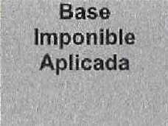
 |  |  | 
Base Imponible negativa generada | 0100 | 15.300,62 | 31.346,22 € | 0,00 €
Total.... | 0,00 € | 15.300,62 | 31.346 22 € | 0,00
- No se han generado incentivos fiscales en el ejercicio.
- No se ha adquirido ningún compromiso en relación a Incentivos Fiscales.
- No existen provisiones derivadas del impuesto sobre beneficios ni acontecimientos posteriores al cierre que supongan una modificación de la normativa fiscal que afecte a los activos y pasivos fiscales registrados.
  - OTROS TRIBUTOS
Con referencia al pago de los tributos, esta entidad se encuentra al corriente de pago de todos ellos, cumpliendo sus obligaciones tributarias en todos los ámbitos.
13. INGRESOS '(GASTOS.
1. A continuación se detallan el desglose de la partida de la cuenta de pérdidas y ganancias de:
Ayudas monetarias y otros
Ayudas monetarias
Ayudas no monetarias
Gastos por colaboraciones y del órgano de gobierno
Variación de existencias de productos terminados y en curso de fabricación

Aprovisionamientos
Consumo de bienes destinados a la actividad
Consumo de materias primas
Gastos de personal | Sueldos | -311.899,27
 | Cargas sociales | -75.551,19
Otros gastos de explotación |  | -114.237,76

Otras materias consumibles
Desglose
- ARRENDAMIENTOS LOCALES -19.128,34
-2.901
- ALQ.APOYO Y FORM.FAM.DOWN 342/
- ARRENDAMIENTO MAQ. SIEMENS -581,60

621000003 OTROS ALQUILERES (RESPIRO) -2.980,00
-1.987,21
621000004 ALQ.LOC.INTEGRACION E INCLUSIO
0,00
622000000 REPARACIONES Y CONSERVACIÓN
0,00

622010000 OCYTL OTROS REPARACION Y CONS
622200000 MANTENIMIENTO INFORMATICA -2.388,90

622200001 MATERIAL REPOGRAFIA AULAS 0100
-1.293,75
622600000 LIMPIEZA
623000000 SERV.DE PROF.INDEPENDIENTES -14.146,53
-522,00

623000001 PROF APOYO Y FORM.FAMDOWN 342
-11.770,00 623010000 DIRECC. TECN SERVICIOS PROF.
-6.545,96

623100000 ASESORIA GALLEGO Y ASES.LABORA
- AUDITORIA PROYECTO AULA -915,00
- AUDITORIA PROYECTO VOLUN -299,60
- AUDITORIA APOYO A FAMILIAS -400,00

623300003 AUDITORIA INTEGRACION -300,00
- PRIMAS DE SEGUROS -2.782,88
-283,47
- PRIMAS SEG.INTEGRACION E INCLU

625100000 SEGURO RESPONSABILIDAD 0100 625300000 SEGURO ACCIDENTES -113,17
626000000 SERV.BANCARIOS Y SIMILARES -1.810,93
628100000 ELECTRICIDAD -1.053,44

629000000 OTROS SERVICIOS -5.384,03

629000002 MATERIAL ACTIVIDADES -3.869,92
529000003 GASTOS KILOMETRAJE

629000004 GASTOS REL.INFORMATICA -7.877[43
629000005 CASTOS PARKING -46, 30 -66,00 629000006 CASTOS AGUA CONSUMO ASOCIAC.
629000007 PANDILLA OTROS GASTOS 0,00 629000008 GASTOS TAXI -11865 629000009 CONSUMICIONES -1.194,45

629000010 GASTOS TRANSPORTES -2.247,16
-32,39
629000011 GASTOS FACTURACION DE COPIAS

629000012 GASTOS TALLER DE COCINA -644,26
-231
- CASTOS SALIDAS VOLUNTARIADOS
-592,55
- GASTOS CAJA RELAC.ACTIVIDADES
- GASTOS FERRETERIA -072
-6.553,75
- GASTOS RELACIONADOS CALENDARIO
- GASTOS RELAC.TALLER TEATRO -70,00 629000018 GASTOS RELAC.TALLER PISCINA -264,00 629000020 EVENTOS OTROS GASTOS -91,81 629000021 REP.APOYO Y FORM.FAM.DOWN 342/ -601,71
629020001 AULAS OTROS GASTOS -298,30

629100000 CUOTAS FEDERATIVAS -2.001 ,46
629300000 GASTOS MATERIAL DE OFICINA -1.6i 6,90
629700000 COMUNIC. TELEFONICAS -3.080, 19

629900001 OTROS GASTOS DE GESTION 0,00
631000000 OTROS TRIBUTOS 326,05

659000000 OTR.PÉRD.EN GESTIÓN CORRIENTE -402
-1 88,49
681700000 DOT AMORT EQ. ELEC, E INE -295,51

681700001 DOT. AMORT. EQ ELEO E INE -62,87
-830, 11
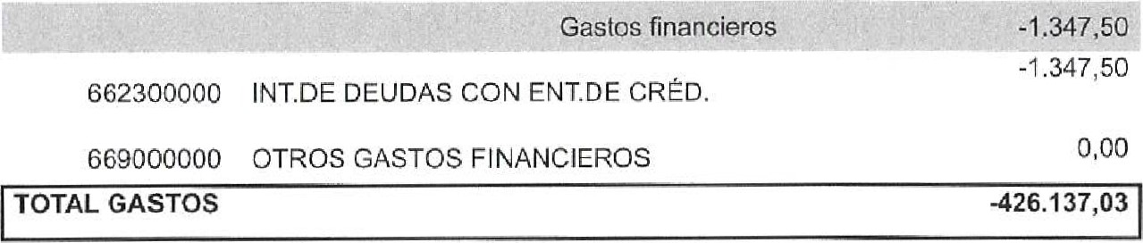
681700002
AMORTIZACION
PANTALLA
INTERACT
 |  | artida | Ingresos
 | Cuota de usuarios y afiliados |  |  | 31.008,38
 | Promociones , patrocinios y colaboraciones |  |  | 35.423,25
 | Ventas y otros ingresos ordinarios de la actividad |  |  | 93.094,80
ventas de bienes
Prestación de Servicios
Subvenciones, donaciones y legados 235.221 imp.exced.ejerc,
Trabajos realizados por la entidad para su activo
Otros ingresos de Explotación 42,78

Ingresos accesorios y de gestión corriente
Total.. 394.790,81
 | Entidad concedente | Año de concesión | Periodo de aplicación | Importe concedido | Imputado  resultados hasta comienzo del e'ercicio | Imputado al resultado del ejercicio | Total imputado a resultados | Pendiente de imputar a resultados
 | AYUNTAMIENTO LAS PALMAS DE GRAN CANARIA | 2021 | 2021 | 40.250,72 |  | 40.250,72 | 40.250,72 | 0100
 | CABILDO GRAN CANARIA | 2021 | 2021 | 2.500,00 |  | 2.500,00 | 2.500,00 | 0300
 | CABILDO GRAN CANARIA | 2021 | 2021 | 23.000,00 |  | 23.000,00 | 23.000,00 | 0,00
 | CABILDO GRAN CANARIA | 2021 | 2021 | 300,00 |  | 300,00 | 300,00 | 0,0C
 | GOBIERNO DE CANARIAS CCAA | 2021 | 2021 | 2.100,00 |  | 2.100,00 | 2.100,00 | 0,00
 | GOBIERNO DE CANARIAS CCAA | 2021 | 2021 | 29.767,25 |  | 29.767,25 | 29.767,25 | 0,00
 | GOBIERNO DE CANARIAS (CCAA) | 2021 | 01 abril 2021 a 31 marzo 2022 | 7.737,21 |  | 5 809,65 | 5.809,65 | 1.927
 | GOBIERNO DE CANARIAS CCAA | 2021 | dic 2021 a dic 2022 | 65.119,86 |  | 5.019,96 | 5.019,96 | 60.099,90
 | GOBIERNO DE CANARIAS (CCAA) | 2021 | enero 21 a junio  2022 | 17.715,05 |  | 11 0,03 | 11 0,03 | 5.905,02
 | GOBIERNO DE CANARIAS | 2021 | Vida útil | 1.809 oc |  | 295 51 | 295 51 | 1.513 49
2. No existen ventas de bienes ni prestación de servicios producidos por permuta de bienes no monetarios.

3. No existen resultados originados fuera de la actividad normal de la entidad incluidos en la partida "Otros resultados"
14 SUBVENC•.IES, DONACONESYLEGADOS.
(CCAA) |  | bien ad uirido
COBIERNO DE CANARIAS  CCAA | 2020 | 20202021 | 63.433, 15 | o | 63.433,15 | 63.433,15 | otoo
DONACION EN ESPECIE SERVIECNI | 2021 | Vida útil bien ad uirido | 385,00 |  | 62,87 | 62,87 | 322,13
BANCO SANTANDER | 2021 | 2021 | 4.922,00 |  | 4.922,00 | 4.922,00 | 0,00
BRAINS INTERNATIONAL | 2021 | 2021 | 515,00 |  | 515,00 | 515,00 | 0,00
BROKERMAN | 2021 | 2021 | 1 vooo,oo |  | 1 .ooo,oo | 1.000,00 | 0,00
DEPOSITOS ALMACENES NUMERO UNO | 2021 | 2021 | 337,50 |  | 837,50 | 837,50 | 0,00
DIESEL LAS PALMAS SLU | 2021 | 2021 | 950,00 |  | 950,00 | 950,00 | 0,00
DIMA IMPORT UND EXP | 2021 | 2021 | 1.200,00 |  | 1 200 oo | 1.200100 | 0,00
FERRETERIA GUANARTEME | 2021 | 2021 | 300,00 |  | 300,00 | 300,00 | 0 00
FUNDA CANARIA CAJAMAR | 2021 | 2021 | 2.500,00 |  | 2.500,00 | 2.500,00 | 0,00
FUNDACION LA CAIXA | 2021 | 2022 | 7,621 |  |  | 0,00 | 7.621,00
FUNDACION CANARIA SEWA | 2021 | 2021 |  |  | 1.021,80 | 1-021 | 0,00
FUNDACION DINOSOL | 2021 | 2021 | 4.922,64 |  | 4.922,64 | 4.922,64 | 0100
FUNDACION KONECTA | 2021 | 2021 | 2.550,00 |  | 2.550,00 | 2.550,00 | c,oo
FUNDACION ROTARIOS  ESPAÑA | 2021 | 2021 | 8.012,53 |  | 8.012,53 | 8.012,53 | 0,00
FUNDACION SERGIO ALONSO | 2021 | dic 2021 a  2022 | 4.000,00 |  | 287,98 | 287,98 | 3.712,02
FUNDACION TUTELAR  CANARIA | 2021 | 2021 | 7.985,02 |  | 7.985,02 | 7 085,02 | 0,00
HIPERMUEBLE | 2021 | 2021 | 2.372,38 |  | 2.372,38 | 2372,38 | 0,00
LUC TESS SL | 202f | 2021 | 250,00 |  | 250,00 | 250,00 | 0,00
MEDIFONSA | 2021 | 2021 | 3.000,00 |  | 3.000,00 | 3.000,00 | 0,00
PEREZ BOLAÑOS SL | 2021 | 2021 | 2.500,00 |  | 2.500,00 | 2.500,00 | 0,00
SAGULPA | 2021 | 2021/2022 | 4.130,72 | 2478,43 | 0,00 | 2.478,43 | 1 „652129
SPAR | 2021 | 2021 | 600,00 |  | 600,00 | 600,00 | 0,00
 |  |  | 315.307 |   0,00 | 192.573,64 | 192.573,64 | 82.753,41
Análisis del movimiento del contenido de la partida correspondiente del balance:
Movimiento | lm orte 2021 | lm orte 2020
Saldo al inicio del e' ercic eo | 153.433,93 | 153.433,93
+ Recbidas en el e•ercicio | 206.285,99 | 153.433,93
+ Conversión deudas l en subvencones
+ Otros movimientos
Subvenciones tras asadas resultado e ercicio | 130.880,59 | 153.433,93
lm artes devueltos
Otros movimientos
Saldo al cierre del e•ercicio | 228.839,33 | 153.433,93
Otras explicaciones
15. ACIWDADDE LAB,ITDAD.
Con la entrada en vigor de la Orden INT/ 1089/2014, de 11 de junio, por la que se aprueba el modelo de memoria de actividades a utilizar en los procedimientos relativos a asociaciones de utilidad pública, la información a la que se refiere el presente apartado no será necesario cumplimentarla.
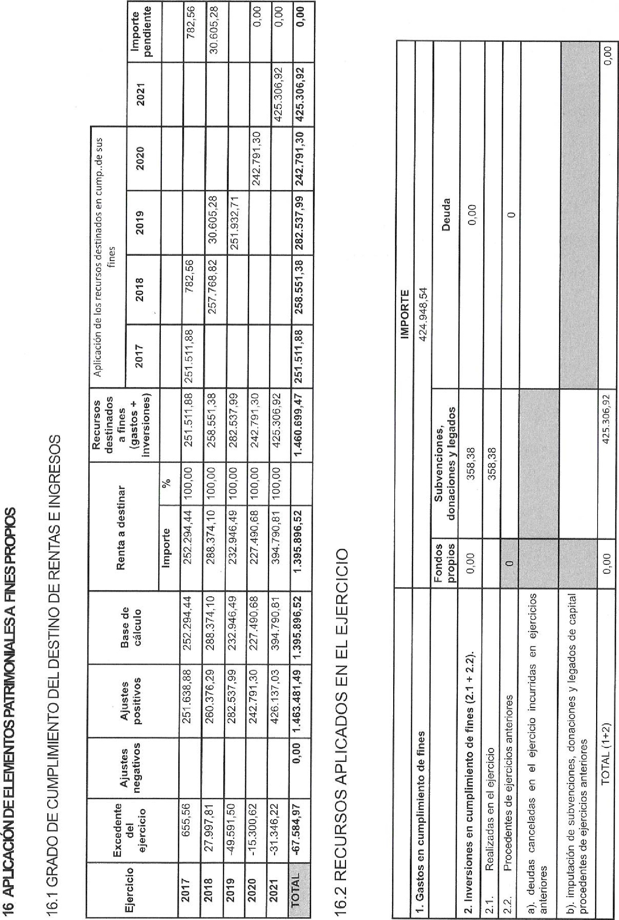
MEMORIA 2021 (ABREVIADA)
ASOCIACION SINDROME DOWN LAS PALMAS

G35131515

17- OPERACIONES CON PARTES VINCULADAS
1. Las remuneraciones al personal de alta dirección son las siguientes: No existen

2. Las remuneraciones a los miembros del órgano de administración se detallan a continuación: No existen

18 - OTRA INFORMACIÓN
El número de empleados en el curso del ejercicio 2021 distribuido por categorías es el siguiente:
 | Inicio |  |  |   Final
Monitor | 2 | 32 | 30 | 4
integrador social | 1 | 2 |  | 3
Educadora social | 2 | 2 |  | 4
Técnico Auxiliar |  | 1 |  | 1
Grado | 1
Trabajadora Social | 1 |  |  | 1
Oficial Administrativo | 1 |  | 0
Director Técnico |  | 1
Psicóloga Clínica |  | 2 | 2
Limpiadora |  | 2 | 1 | 1
Técnico Superior I.S |  | 2 |  | 1
Preparadora Laboral |  |  |  | 1
Técnico Audiovisual |  | 1 | 0 | 1
TOTAL: | 8 |  | 34 | 20
Eventuales Fijos |  |  |  | 14  6
18
MEMORIA 2021 (ABREVIADA)
ASOCIACION SINDROME DOWN LAS PALMAS
G35131515
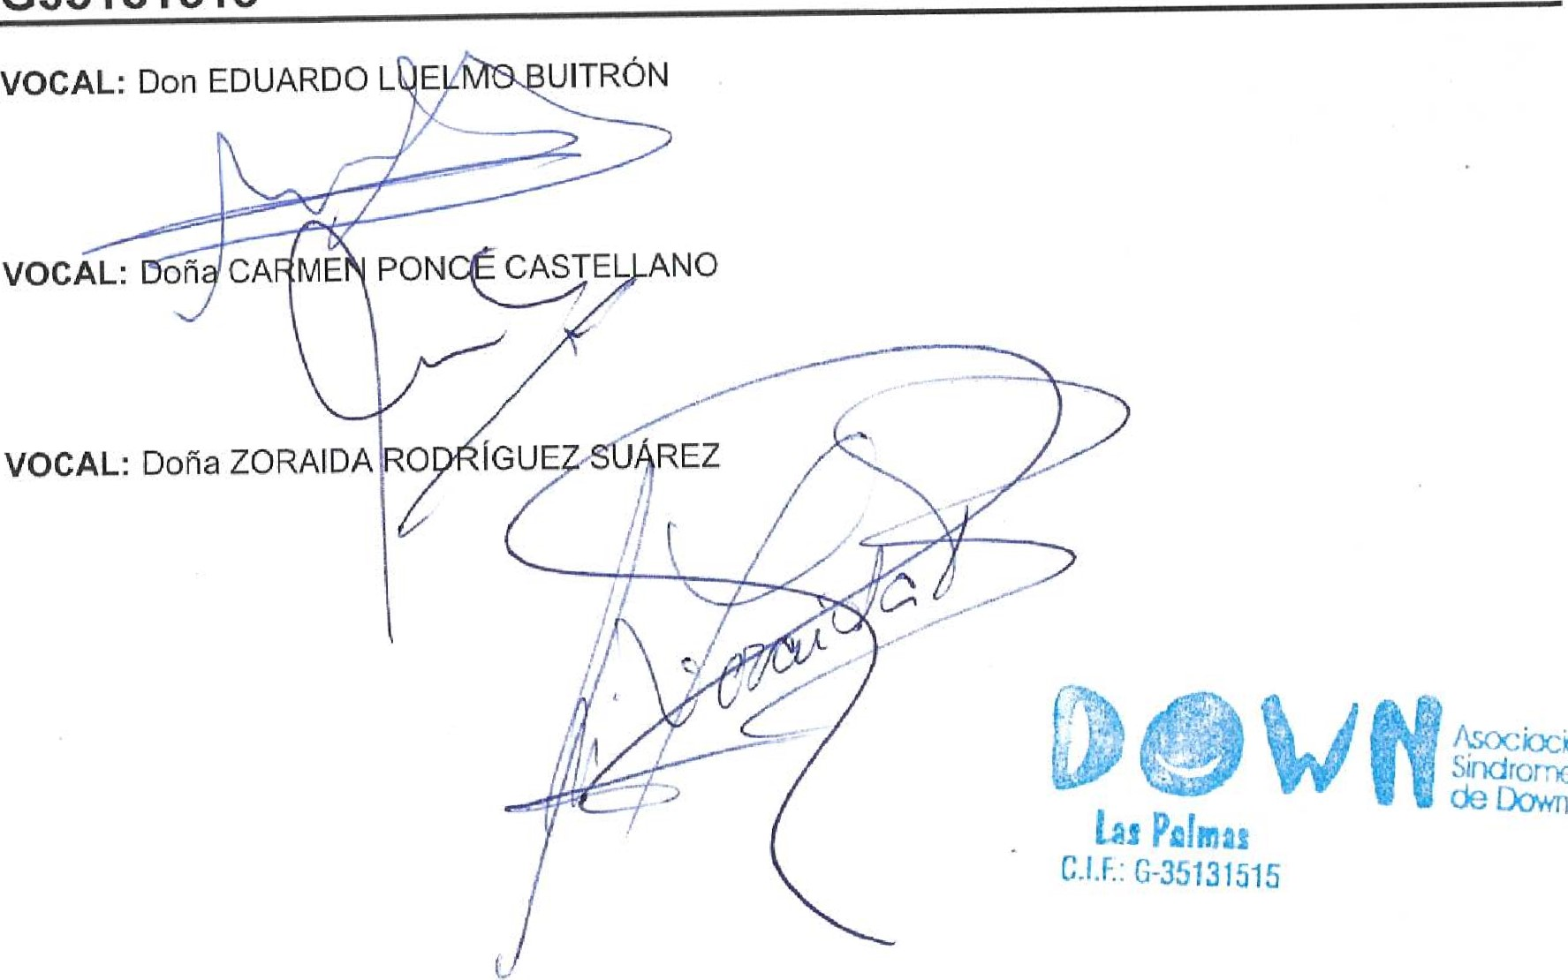
Asociœón
Sindrorry)

19

DOWN 7
1 1/05/2022 a Diciembre

A) ACTIVO NO CORRIENTE  Inmovilizado intangible | 6.277,95
206 APLICACIONES INFORMÁTICAS | 448,35
230 AMORT. ACUM. INMOV. INTANGIBLE | -448,35
III. Inmovilizado material | 5.156,78
217 EQUIPOS PARA PROCESOS DE INFOR 6.345,27 281 AMORT. ACUM. INMOV. MATERIAL -1 . 188,49
Inven ent.grupo y asoc.a largo plazo 430,17

250 PARTIC A LP EN PARTES VINCULA 7.830,67 252 CRÉDITOS A LP A PARTES VINCULA 430,17 293 DETER.VAL. PARTI. LP PART.VIN. -7.830,67
Inversiones financieras a largo plazo 691

260 FIANZAS CONSTITUIDAS A LARGO P 691
B) ACTIVO CORRIENTE 1 70.476,66


Usuarios y otros deudores de la act.propia 16.584,29

447 USUARIOS, DEUDORES 10.232,00 448 PATROCINAD , AFILIADOS Y OTROS 6.352,29
IV. Deudores comerciales y otras ctas.a cobrar 20.441 ,59

470 HP, DEUDORA DIVERSOS CONCEPTOS 20.441,59
VI. Inversiones financieras a corto plazo 630,91

565 FIANZAS CONSTITUIDAS A CORTO P 630,91
VIII. Efectivo otros activos líquidos equivalen 1 32.819,87

570 CAJA, EUROS 2428,54 572 BCOS E INS.CRÉD. C/C VIS.,EURO 129.796,00 574 ECOS E INS. CRÉ.,CTAS AH.,EURO 595,33
TOTAL ACTIVO (A + B) 176.754,61
DOWN 8
1 1/05/2022 a Diciembre

A) PATRIMONIO NETO A-l) Fondos propios  l. Dotación Fundacional/Fondo social  1. Dotación fundacional/Fondo social | 18.654,05  -1 10.1 85,28  45.335,69  45.335,69
101 FONDO SOCIAL 45.335,69
II. Reservas -59.282,63

1 13 RESERVAS VOLUNTARIAS -59.282,63
III. Excedentes de ejercicios anteriores -64.892,i2

121 EXCEDENTES NEG.DE EJER.ANT. -64.892, 12
IV. Excedente del ejercicio -31.346,22 A-3) Subvenciones,donaciones legados recibidos 228.839,33

130 SUBVENC, OFICIALES DE CAPITAL 187.683,27

131 OTRAS SUBVENC., DONAC. Y LEGAD 12.904,03 132 OTRAS SUBVENCIONES, DONACIONE 28.252,03


B) PASIVO NO CORRIENTE 37.348,01 ll. Deudas a largo plazo 30.000,00 1. Deudas con entidades de crédito 30.000,00
l"
Palmas

i 70 DEUDAS LP CON ENTID. CRÉDITO 30.000,00
IV. Pasivos por impuestos diferidos 7.348,01

479 PASIVOS DIFS. TEMPOR. IMPONIB. 7.348,01
C) PASIVO CORRIENTE 20.752,55
III. Deudas a corto plazo 1. Deudas con entidades de crédito VI. Acreedores comerciales y otras ctas.a pagar 20.752,55 2. Otros acreedores 20.752,55

410 ACREEDORES POR PRESTACIONES DE 2.399,85 475 HP, ACREED. CONCEPTOS FISCALES 9.1 89,42 476 ORGANLDE LA SS.SS. ACREEDORES 9. 63,28

TOTAL PATRIMONIO NETO Y PASIVO (A + B + C) 176.754,61
c.i.E.
06/06/2022 a Diciembre

A)
ACTIVO
NO
CORRIENTE
Inmovilizado
intangible
6.277,95
5.271
 | 206 APLICACIONES INFORMÁTICAS | 448,35 | 448,35
 | 280 AMORT. ACUM. INMOV. INTANGIBLE | -448,35 | -448,35
III. | Inmovilizado material | 5.156,78 | 4.150,53
 | 217 EQUIPOS PARA PROCESOS DE INFOR | 6.345,27 | 4.150,53
 | 281 AMORT. ACUM. INMOV. MATERIAL | 1.188,49
V. | Inv.en ent.grupo y asoc.a largo plazo | 430,17 | 430,1 7
 | 250 PARTIC. A LP EN PARTES VINCULA | 7.830,67 | 7.830,67
 | 252 CRÉDITOS A LP A PARTES VINCULA | 430,17 | 430,17
 | 293 DETER.VAL. PARTI. LP PART.VIN. | -7.830,67 | -7.830,67
VI. Inversiones financieras a largo plazo 691691 too

260 FIANZAS CONSTITUIDAS A LARGO P 691691
B) ACTIVO CORRIENTE 170.476,66 1 13.064,06 ll. Existencias 444,05
407 ANTICIPOS A PROVEEDORES 444,05
III. Usuarios y otros deudores de la act.propia 1 6.584,29 3.208,08
BC    BC (A +   |  | S E INS.CRÉD. C/C VIS.,EURO s E INS. CRÉ.,CTAS AH.,EURO   hsocOcón Sindrome | 129.796,00  595,33  76.754,61 | 71.550,48 763,33  18.335,76
 |   l.E: GY35131515


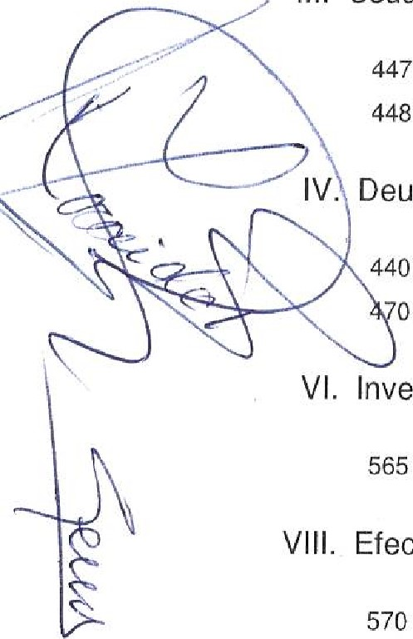
USUARIOS, DEUDORES 10.232,00 2.058,08 PATROCINAD, AFILIADOS Y OTROS 6.352,29 1.150,00
IV. Deudores comerciales y otras ctas.a cobrar 20.44136.077,21

DEUDORES 50,00 HP, DEUDORA DIVERSOS CONCEPTOS 20.44135.927,21
VI. Inversiones financieras a corto plazo 630,91 630,91

FIANZAS CONSTITUIDAS A CORTO P 630,91 630,91
VIII. Efectivo otros activos líquidos equivalen 132.81 9,87 72.703,81

CAJ , EUROS 2428,54 390,00
DOWN 2
06/05/2022 a Diciembre

A) PATRIMONIO NETO | 1 18.654,05 | 74.594,87
A-i) Fondos propios | -1 10.185,28 | -78.839,06
l. Dotación Fundacional/Fondo social | 45.335,69 | 45.335,69
1. Dotación fundacional/Fondo social | 45.335,69 | 45.335,69
FONDO SOCIAL | 45.335,69 | 45.335$69
ll. Reservas | -59.282,63 | -59.282,63
113 RESERVAS VOLUNTARIAS | -59.2820 | -59.282,63
III. Excedentes de ejercicios antenores | -64.892,12 | -49.591 ,50
121 EXCEDENTES NEG.DE EJER.ANT. | -64.892, 12 | -49.591 ,50
IV. Excedente del ejercicio | -31.346,22 | -15.300,62
A-3) Subvenciones,donaciones legados recibidos | 228.839,33 | 153.433,93

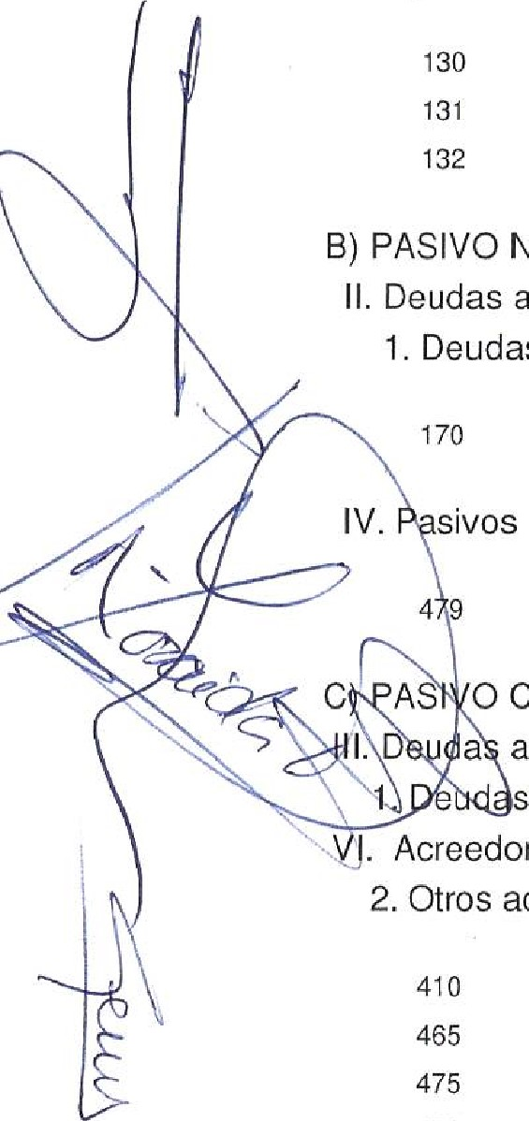

SUBVENC. OFICIALES DE CAPITAL 181683,27 125.181 ,90
476

OTRAS SUBVENC., DONAC. Y LEGAD OTRAS SUBVENCIONES, DONACIONE 28.252,03 28.252,03
B) PASIVO NO CORRIENTE 37.348,01 30.000,00 ll. Deudas a largo plazo 30.000,00 30.000,00 1. Deudas con entidades de crédito 30.000,00 30.000,00 DEUDAS LP CON ENTID CRÉDITO 30.000,00 30.000,00 sivos por impuestos diferidos 7.348,01

PASIVOS TEMPOR IMPONIB. 7.348,01
c AS O CORRIENTE 20.752:55 i 3.740,89 a a corto plazo con entidades de crédito
Acreedores comerciales y otras ctas.a pagar 20.752,55 13.740,89
2. Otros acreedores 20.752,55 13.740,89
ACREEDORES POR PRESTACIONES DE 2.399,85 3.441 ,62 REMUNERACIONES PENDIENTES DE P 255, 77 HP, ACREED. CONCEPTOS FISCALES 9.189,42 5,086199 O GANI.DE LA SS.SS.,ACREEDORES 9.163,28 4.956,51

TOTAL PATRIMONIO NETO Y PASIVO (A + B + C) 1 76.754,61 1 18.335,76
(apertura).

DOWN | Página | 1
 | listado | 1 1/05/2022
 | Ejercicio | 2021

Cuenta Descripción Sal Deudor Sal . Acreedor
101 | FONDO SOCIAL |  | 45.335,69
113 | RESERVAS VOLUNTARIAS | 59.282 63
121 | EXCEDENTES NEG.DE EJER. . | 49. 591,50
129 | EXCEDENTE DEL EJERCICIO | 15 . 300 62
130 | SUBVENC. OFICIALES DE CAPITAL |  | 125 . 181, 90
132 | OTRAS SUBVENCIONES, DONACIONES |  | 28.252,03
170 | DEUDAS LP CON ENTID. CRÉDITO |  | 30. 000,00
6 APLICACIONES INFORMÁTICAS 448,35
EQUIPOS PARA PROCESOS DE INFOR 4 150,53 PARTIC. A LP EN PARTES VINCULA 7 . 830,67
CRÉDITOS A LP A PARTES VINCULA 430 ,17
FIANZAS CONSTITUIDAS A LARGO P 691
AMORT. ACUM. INMOV. INTANGIBLE 448,35
DETER.VAL. PÄRTI. LP PART . VIN. 7. 830,67 ANTICIPOS A PROVEEDORES 444 ,05
ACREEDORES POR PRESTACIONES DE 3.441, 62
DEUDORES 150 00
USUARIOS, DEUDORES 2 . 058 08
PATROCINAD . , AFILIADOS Y OTROS 1 . 150
REMUNERACIONES PENDIENTES DE P 255
HP, DEUDORA DIVERSOS CONCEPTOS 35. 927
HP, ACREED. CONCEPTOS FISCALES 5. 086,99
. DE SS. SS , ACREEDORES 4 . 956,51
FIANZAS CONSTITUIDAS CORTO P 630 91
CÄJÄt EUROS 390,00
BCOS E INS . CRÉD. C/C VIS. , EURO 71 .550,48 BCOS E INS. CRÉ , CTAS AH. , EURO 763 33
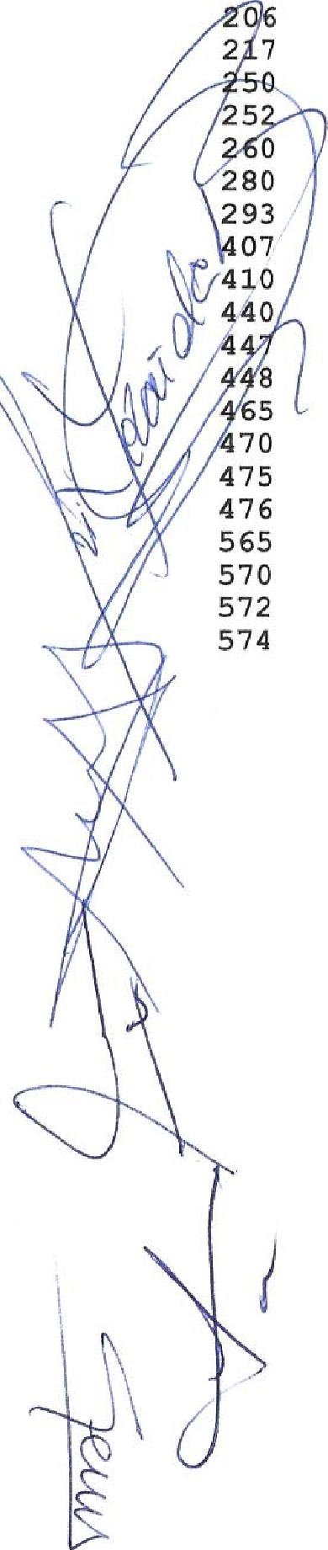

Total nivel 3 250 . 789,53 250 .789 53
c-:y.: G-35W515

Ch 496 LAS
Ene Mar
ACUMtJ1.ADOS
45.
335,69
45.335,69
101 FONDO SOCIAL -45, 335
113 |  | 59.282 , 63 |  |  | 59.282t63 |  | 59 . 292 63
121 | EXCEDENTES NEG.DE EJER. | 49.591 |  |  | 49 591 $ 50 |  | 49 .591,50
129 | EXCEDENTE DEL EJERCICIO | 15 .300, 62 |  |  | 15.300 ,62 |  | 15 . 300 r 62
130 | 0Frc1ALEs DE C | -125.181,90 | 190, 90 |  | 180,90 | 125 90 |  | 125 . 001,
131 | OTRAS SUBVENC. , DONÄC. |  | 38,50 | 3Û5r | 38,50 | 385, 00 |  | 346,50
132 | OTRAS SUBVENCIONES, DON | -28 .252 |  |  |  | 28 .252, 02 |  | ag. 252,03
170 | DEUDAS LP CON ENTID. CR | -30 |  |  |  | 30,000, oc |  | 30 .000 too
206 | APLICACIONES INFORMÁTIC | 448 |  |  | 448 35 |  | 448,35
217 | EQUIPOS PARA PROCESOS D | 4.150, sg | 6.345,2? | 4 -150 t 53 | 10.495, BO | 4 .150,53 | 6.345,27
250 | PARTIC. A LP EN PARTES | 7 . 830 67 |  |  | 7 S 630, 67 |  | 7 . 830, 67
252 | CRÉDITOS LP PARTES | 430,17 |  |  | 430,17 |  | 430 17
260 | FIANZAS CONSTITUIDAS A | 691, oc |  |  | 691 roo |  | 691,00
RESERVAS VOLUNTARIAS
280 AMORT- INMOV. INT -448,35 448 r 35 448 ,35
293-7 .830, 67 7 .830, 67 7. ago
407 ANTICIPOS PROVEEDORES 444, 05 888,10 888
 | DEUDORES | 150,00 |  |  | 150 | 21 062 50 | ISC , co | 1 477, 60
447 | uson.Rrcs DEUDORES | 2 058,08 | 16. 005, 33 | , 33 | 18.063,41 | 15.641 33 | 2.422, 08
448 | PATROCINAD AFILIADOS | 1 . 150, 00 | 108 . 229, 51 | 103.566 51 | 109.379,51 | 103 .566,51 | 5.813, 00
465 | REMUNERACIONES | -255 77 | 43 757, 19 | 43.521, 59 | 43 757, 19 | 43.777 |  | 20
470 | HP, DEUDORA DIVERSOS CO | 35 . 927 | 00 | 35 .927,21 | 39 . 836,21 | 35 . 927 | 3 . 909 oo
475 | HP, ACREED„ CONCEPTOS | -5 .086,99 | 5.101,47 | 7.545 476 | 5.101,47 | 12 . 632 75 |  | 7 .531,28
476 | ORGANI.DE | -4 . 956, 51 | 17. 93 | 20.398,18 | 17. 951,93 | 25 .354, 69 |  | 7 .402,76
479 | PASIVOS DIF'S. TEMPOR. |  |  | 219,40 |  | 219,40 |  | 219,40
523 | PROVEEDORES INMOVILIZAD |  | 1 gog | 1 .809,74 | 1. g09,74 | 1 809,74
565 | FIANZAS CONSTITUIDAS A | 630 |  |  | 630,91 |  | 630 91
570 | CAJA , EUROS | 390,00 | 2 . 565, 00 | 2 588 ,54 | 2. 955,00 | 2 .588,54 | 366,46
572 | ECOS E INS . CRÉD- C/C VI | 71, 550,48 | 155 . 325 i 30 | 89.836 r 77 | 226.875,78 | 99.836,77 | 137 039 , 01
574  621 | BCOS E INS. CRÉ.  ARRENDAMIENTOS Y CÁNONE | 763 33 | 6.062,33 | 42, oc | '763,33  s. 062,33 | 42 | 721,33
622 | REPARACIONES Y CONSERVA |  | 2 .590,05 |  | 2.590 |  | 2.590 ,05
623 | SERVICIOS |  | 6.569,03 |  | 6.569,03 |  | 6.569,03
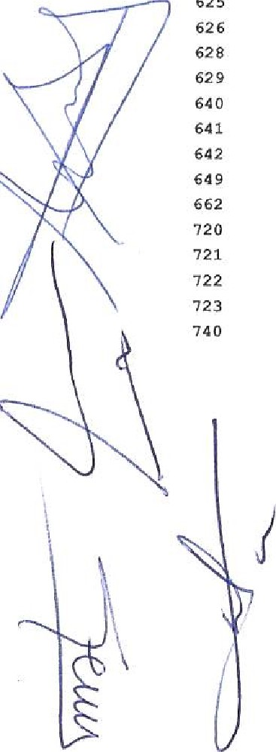

410 ACREEDORES ?RESTÄCI -3.441, 62 19.584 90 17, 620 88 19.584 , 90
G-35131515
- PRIMAS DE SEGUROS 375,46 375,46 375,46
- SERVICIOS BANCARIOS Y S 265365,53 365,53
- SUMINISTROS lea 57 184,57 184,57
- OTROS SERVICIOS 5 3275 .327,00 5.327 roo
- SUELDOS Y SÄLÄRIOS 52 . 504 05 52.50452.504 05
- INDEMNIZACIONES 18 80 1818 80
- SEGURIDAD SOCIAL CARG 16.599 05 16.59916.599, 05
649 OTROS GASTOS SOCIALIS 261 94 261, 94 261, 94
662 INTERESES DE DEUDAS 367367367,50
- CUOTAS DE ASOCIADOS Y Ä 8. 156,09 g 156,08 8 . 156,08
- CUOTAS DE USUARIOS 7 .332,25. 3327 . 332,25
- PRONOS . PARA CAPTA RE 3 .125,00 3 .125,0C 3. 125,00
- INGRESOS PATROCINADORES 38 .883,0C 38.883 ,00 38 . 893,00
740 SUBVE DON,7083570 835 53
Total nivel 3 472.473,40 472 . 473,40 723.262 93 723 .262 ,93 382 .197382.197

1 1/05/2022
Abr Jun del 2021

ÄCtJMULADOS
101 -45 335,69 45.335, 69 45.335,69
FONDO
SOCIAL
113 RESERVAS VOLUNTARIAS
121 EXCEDENTES NEG.DE
- EXCEDENTE DEL EJERCICIO
- SUBVENC. OFICIALËS DE C 131 OTRAS SUBVENC„, DONAC.
132 OTRAS SUBVENCIONES, DON
170 DEUDAS LP CON CR
206 APLICACIONES INFORMÁTIC
217 EQUIPOS PARA PROCESOS D
25C PARTIC. A LP EN PARTES
252 CRÉDITOS LP PARTES
260 FIANZAS CONSTITUIDAS
280 AMORT. ACOM. INMOV. INT
293 DETER.VÄL. PARTI- LP PA
407 ANTICIPOS PROVEEDORES
410 ACREEDORES POR PRESTACI
440 DEUDORES
447 DEUDORES
PATROCINAD. AFILIADOS
465 REMUNERACIONES PENDIENT
470 HP, DEVDORÄ DIVERSOS CO
47 HP, ACREED. CONCEPTOS F
4
9 PASIVOS DIES. TEMPOR. r
20 DEUDAS CORTO PLÄZO CO
5 PROVEEDORES INMOVILIZAD
65 FIANZAS CONSTITUIDAS
70 EUROS
5 BCOS E TNS.CRÉD. C/C VI
74 BCOS E INS. CRÉ. , cns
1 ARRENDAMIENTOS Y CÁNONE
622 REPARACIONES CONSERVA
62 SERVICIOS PROFESIONALES
PRIMAS DE SEGUROS
6 SERVICIOS BANCARIOS Y S
2 SUMINISTROS
629 OTROS SERVICIOS
- SUELDOS Y
- INDEMNIZACIONES
- SEGURIDAD SOCIAL CARG
649 OTROS GASTOS SOCIALES
659 OTRAS PÉRDIDAS EN
662 INTERESES DEUDAS
720 COOTÄS DE ASOCIADOS Y A
'721 CUOTAS DE USUARIOS
- . PARA CAPTA, DE RE
- PATROCINADORES
740 SUBV. DON. Y LEG9 INGRESOS POR SERVICIOS
OTROS INGRESOS FINANCIE
'Total nivel 3
Palmas
59. 282 r 63
49. 591,50
15. 300, 62
-346 50
-28.252 03
-30.000
448
6.345,27
7. 830 67
430,17
691,00
-44ep5
-L. 477,60
150, 00
2 422,08
5 813,00
-20,17
3. 909,00
-7 .531,28
-7 .402,76
-219 40
630 91
366,46
137 .039,01
-721,33
6 .062,33
2 .590,05
6 .569,03
375,46
365 , 53
184
5 .327,00
52
18,80
16.S99rcs
261,94
367 50
-B _ 156,08
.332/25
-3 . 125,00
-36 .883,00 -70 -835,53

de L)øwn
59.282, 63 59 292 63
64 89264 . 892 12
15. 300,62 15 300 , 62 15. 300,62
54.576,25 180,90 179 .758 ,15 179.577,25
38 ,50 385,00 346,50
28 .252,03 28 _ 252.03
30 .000,00 30 .000,00
449,35 448,35
10. 495,90 4 1506. 345,27
7. 830, 67 7 _ 830, 67
430430,17
691691
448,35 448
7 830,7. 830 , 61 888 gag, IO
27 .735,24 26. 434 47 . 320 47 497 177
150 150,00
17 .318 *58 17 . 617 35 33.259, 91 123, og
71 603 74. 966,91 180 . 983 178 533,42 2.450,00
- .319,29 605,39 95.076,49 96 . 382 1.306,2î
- 54 .576,25 92 . 603 90 .503 ,46 2.100,0C
7 .271,07 9 .256, 64 12 372 20 ,889 8.516,85
15 .523,11 22 .570,80 33 . 475 . 925 r 49 15. 450,45
219,40 219 40
205,17 205, 17 205,17
1.809,74 1 .809,74
630 91 630,91
1.295,00 1.599,70 4 .240 roo 4 .189 51
100 104 11 326.884 67 194 .401 ge 132 482
763r33 70 r oo 693 , 33
6 .950, 65 13 r 98 13.012, 99
96,20 2 . 686 35 2 , 686,35
15 . 132,49 21 .701,52 21, 701,52
450 ,40 825,86 825,86
411,30 7 '7" 83 776,83
261 S. 39 446, 39 B ,108 , 01 13 435,01 13 ,435, 01
65 í 113,36 2 .459,40 117 2 .459, 40 115 158, 01
37 37 60
20. 463,28 792 , 37 062,33 792 00 36.270,33
261,94 261, 94
4 , 02 4,02 4,02
245,00 612,50 612 5C
B. 191,08 16 . 347 16.347,16
8. 942,50 16 .274,75 16 .274,75
1.140,00 4 .265,00 4 .265,00
1 . 950,00 43 833,00 43 . 833,00
16. 604,04 439,57 _ 439,57
6,00 6, 00 6,00
0 ,06 0,06 0,06
477 .398,39 477 . 338 1.200 . 651 1 .200 . 651 495 - 485 831

1 1
Jul sep

101 FONDO socrÄL -45 .335, 69
113 RESERVAS VOLUNTARIAS 59.282, 63 59 .282, 63 59.292, 63
121 EXCEDENTES NEG . DE EJER.
- EXCEDENTE DEL EJERCICIO
- SUBVENC- OFICIALES DE C 131 OTRAS SUBVENC. , DONÄC.
132 OTRAS SUBVENCIONES, DON
170 DEUDAS LP CON ENTID. CR
206 APLICACIONES INFORMÁTIC
217 pos PARA PROCESOS D
250 PARTIC. LP ZN PARTES
252 CRÉDITOS A LP A PARTES
260 FIANZAS CONSTITUIDAS A
280 AMORT. ACUME
293 DETER.VÄI.. PÄRTI. LP PA
407 ANTICIPOS A PROVEEDORES
410 ACREEDORES POR PRESTACI
440 DEUDORES
447 USUARIOS r DE}UDORES 448 PATROCINAD.
465 REMUNERACIONES PENDIENT
470 HP, DEUDORA DIVERSOS CO
475 HP, ACREED. CONCEPTOS E'
PASIVOS TEMPOR-
5 DEUDAS A CORTO PLAZO CO
3 PROVEEDORES INMOVILIZAD
65 FIANZAS CONSTITUIDAS A
CÄÕÄr EUROS
72 BCOS F, INS,CRÉD. C/C vr
4 ECOS E INS. A
- ARRENDAMIENTOS CÁNONE
- REPARACIONES Y CONSF.RVA
2 SERVICIOS PROFESIONALES 2 PRIMAS DE SEGUROS
SE.RVICIOS BANCARIOS Y S
VMINISTROS
9 OTROS SERVICIOS
- INDEMNIZACIONES
- SEGURIDAD SOCIAL A CARG
649 OTROS GASTOS SOCIÄIF:S
659 OTRAS PÉRDIDÄS EN GF:STÏ
662 INTERESES DE DEUDAS
- CUOTAS DE ASOCIADOS Y
- CUOI'AS DE USUARIOS
- PRONOS , CAPTA, DE, RE 723 INGRESOS
740 SUBV. DON. Y r..ËG.
759 INGRESOS POR SERVICIOS
769 OTROS INGRESOS FINANCIE
nivel 3
64. 892,12
-179.577,25
-346,50
-28.252 03
-30.000,00
448, 35
6.345 27
7 . e30r 67
430
691,00
-448,35
-177
150, 00
2.123,08
2.450,00
Sindrcrne
IM PaEmas
-1.306,27
2 .100,00

-B. 516,95
-15
-219,40
-205,17
630,91
51 "76
132. 79
693,33
13.012,98
2. 696,35
21.701,52
825
796,83
446,39
13,435/01
115.158
36.270,33
261,94
4,02
612
-16.347 ,16
-16.274,75
-4.265,00

-43.833,0C
-87 .439,57
-6,00
2 . 400,00
1 . 652,29
- .370,00
- .407
275 .540 f 75 | 275. 540 75
17 . 587.211 ,96
w 939,08 | 12. 914,08
7 552 | 44 700, 95
45 . 200 | 43.893,75
40 550 , 72 | 2 .400,00
B . 145 | 6.921,70
27. 422,99 | 20 .274 ,29
roo | 1 .142,49
21. 167 , 62  6. 950 996,30  67 | 101 773,57  42 roo
341,87  245, 82  4, 510,56 | 21
54 441,15 | 1 .456,12
17 .365 , 65  261 , 94 | , 94
64 892 12 64 . 892,12
15 300, 62 15 300 r 62
38 ,50 | 2 .037 ,29 |  | 1.99B,79
 | 28 .252 , 03 |  | 28 .252,03
 | 30 000, 00 |  | 30 . 000
448 |  | 448
.495,80 | 4 . 150 ,53 | 6 345/27
7.830,67 |  | 7 . 830,67
430,17 |  | 430
691 00 |  | 691
 | 448 35 |  | 448,35
888,10 | 7 . 830, 67  64 . 709 |  | 7. 830,67
150 ,00 |  | 150 oo
48.371,07 | 46. 172,99 | 2 198, og
188 .535,94 | 223 . 234 |  | 34 698 443
140.276, 66 | 140 .276,50 | 0,16
133 . 154,18 | 92 . 903 | 40.250,72
20.517,89 | 27 611,09 |  | 7.293,20
60.898,03 | 69.199,77 |  | 301,74
 | 219 |  | 219,40
 | 205,17 |  | 205,11
1 .809,74 | 1 . 909,74
630 , 91 |  | 630 t 91
5.955,00 | s. 330,73 | 624,27
052,29 | 296.175, 45 | 51. 876, 84
763,33 | 112, 00 | 651,33
19.963 , 63 |  | 963, 63
3. 682 , 65 |  | 3 , 682, 65
28.589 |  | 28 589,42
180
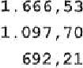
666 , 53 666,53
1.118,70 21, 00
17 . 945, 57 |  | 17. 945 57
172. 058,56 | 3 . 915,52 | 168 143
37 6C |  | 37, 60
54 , 98 | 1.256, 94 | 53.171, 04
523 88 |  | 523,88
4,02 |  | 4 02
990 |  | 990 00
 | 24 . 841,24 |  | 24 . 841,24
 | 20 . 644 05 |  | 20 .
 | 4 .265,00 |  | 4 .265
 | 43 933,00 |  | 43 833,00
 | 92 847 |  | 92.847
 | 6,00  0,06 |  | 6,00
1. 476.192,07 | 1.476. 192,07 | 532 | 532 .
692,21
C.I.F.: G-35i31515

1
oct Dic

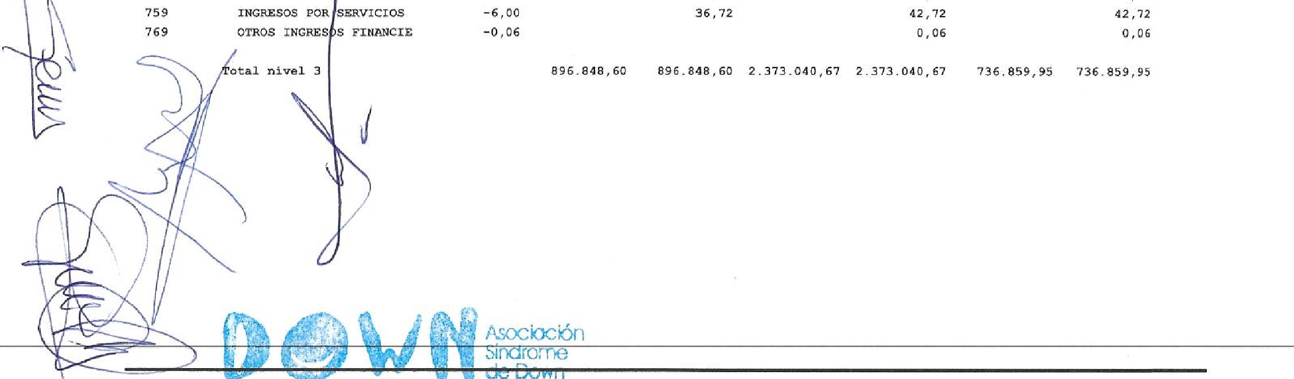
Descripción
Palmas
101 | FONDO SOCIAL | -45. 335,69 |  |  |  | 45 . 335, 69 |  | 45.335,69
113 | RESERVAS VOLUNTARIAS | 59. 282,63 |  |  | 59.282,63 |  | 59 . 282, 63
121  129 | EXCEDENTES NEG .DE . EXCEDENTE DEL EJERCuCIO | 64. 892,12 |  |  | 64 892,12  15. 300 | 15 .300, 62 | 64
130 | SUBVENC- OFICIALES DE: C | -181. 977 25 | 129 910,34 |  | 130. 091,24 | 317 |  | , 683,27
131 | OTRAS , DONAC. | -1. 998 79 | 750 | 11 .656,09 | '89,35 | 13 _ 693,38 |  | 12. 904,03
132 | OTRAS SUBVENCIONES r DON | -28.252,03 |  |  |  | 28 .252,03 |  | 28.252,03
170 | DËVDAS LP CON CR | -30. 000,00 |  |  |  | 30 coc. oo |  | 30.
206 | APLICACIONES INFORMÁTIC | 448,35 |  |  | 448,35 |  | 448,35
217 | EQUIPOS PARA PROCE;SOS D | 6-345,27 |  |  | 10 .495,80 |  | 6 . 345,27
250 | PARTIC. A LP EN PARTES | 7 .830 67 |  |  | 7 |  | T 830 , 67
252  260 | CRÉDITOS A LP A PARTES  FIANZAS CONSTITUIDÀS A | 430,17  691 co |  |  | 430  691,00 |  | 430
280 | AMORT. ACOM. INMOV, INT | -448 35 |  |  |  | 448,35 |  | 448 t 35
281  293  407 | ÄMORT ACOM- INMOV, MÄtr  DETER.VÄI.. ÞÄRTI. LP  ANTICIPOS A PROVEEDORES | -7 . 67 |  | 1 -188,49 |  | 1 .188,49  7 . 830, 67  888,10 |  | 1. 188,49
410 | ACREEDORES POR PRESTACI | 198 07 | 28 . 953,53 | 31.551,45 | 92 . 860, 95 | 96.260, ac |  | 2 399 (85
440 | DEUDORES | 150,00 |  | 150 too | 150, oc | 150,0C
447 | DEUDORES | 2.198 oa | 45 296,62 | 37 -262,70 | 93 . 667, 69 | 83 .435, 69 | 10 . 232, 00
 | PATROCINAD. , AFILIADOS | -34 . 698,43 | 151 .043,84 | 109 . 12 | 339 .579,78 | 333 227 | 6. 352,29
 | REMUNERACIONES PENDIENT | 0,16 | 56.740,67 | 56 . 740,83 | 197 . 017 | 197
470 | DEUDORA DIVERSOS CO | 40.250 72 | 100 . 693 | 120 .502 | 223.847 | 213.405, | 20 441,59
5 | ACREED. CONCEPTOS | -7 . 293,20 | 6. 895 | 3 .791,22 | 27.412,89 | 36. 602, 31 |  | 9.189, a
 | SS.SS „ÄCR | -g 301 Pd | 25 .257 | 26 119, 12 | 86.155,61 | 95.318, 89 |  | 9. 163
479 | P rvos DIFS. TEMPCR. 1 | -219,40 | 2.328, 61 | 9 .457 ,22 | 2 .328 | 9. 676, 62 |  | 7 . 348,01
52  523 | DE AS CORTO PLAZO CO P OVEEDORES INMOVILIZAD | -205 | 17 | 600 | 394,83 | 600  1.809,74 | 600, ao  1 . 809,74
5 |  |  | 1.561, OB | 1 .561,08 | 1.561„ce | 1.561, 08
5 | CONSTITUIDAS | 630 91 |  |  | 630 91 |  | 630, 91
5 | A, ZUROS | 624 , 27 | 12 | 10.331,46 | 18 .090,73 | 15 . 662 r 19 | 2 . 428,54
 | ECOS E: C/C VI | SI. 876,84 | 201 .364,44 | 123 . 445,28 | 549.416,73 | 419. 620 , 73 | 129. oc

ECOS E, INS. CRÉ. A 651,33 56168595,33
ARRENDAMIENTOS Y CÁNONE 19. 963,63 7 . 614, 6027 . 578,23
2 | REPARACIONES Y CONSERVA | 3. 662 65 |  |  | 3- 682, 65 |  | 3 . 682, 65
62 | SERVICIOS PROFESIONALES | 26.569,42 | 6 .309, 67 |  | 34 899,09 |  | 34 . 899, 09
6 | IMAS DE SEGUROS | 1. 666,53 | 1.512, 99 |  | 3.179,52 |  | 3 179152
6 | RVICIOS BANCARIOS Y S | 1.097,70 | 713 t 23 |  | 1.831,93 | 21 , 00 | 1. 810 , 93
28 | SUMINISTROS | 692 | 361 ,23 |  | 1. 053 ,44 |  | 1.053
629 | onos SERVICIOS | 17. 945,57 | 21 .874 , 37 |  | 39 819 94 |  | 39 819
631 | OTROS TRIBUTOS |  |  | 326 05 |  | 326, 05 |  | 326,05
640  641 | SUELDOS y SALARIOS | 168. 143,04  37,60 |  | 2 .459,40 | 242 685  37 60 | 6. 374, 92 | 236 210, 48  37
642 | SEGURIDAD socnr., CARG | 53.171,04 | 22 . 649127 | 00 | 77 . 076 | 2.048 , 94 | 75. 027,31
649 | OTROS GASTOS | 523 88 |  |  | 523 sg |  | 523,88
659 | OTRAS PÉRDIDAS EN GESTI | 4 02 |  |  | 4 ,02 |  | 4, 02
662 | INTERESES DE DEUDAS  AMORTIZACIÓN DEL INMOVI | 980,00 | 367 $ 50  1.188,49 |  | 1 .347  1.188 49 |  | 1 . 347,50  1 .188,49
720 | CUOTAS ASOCIADOS Y | -24 841,24 |  | 6.267,14 | 100 00 | 31 109,38 |  | 31 . 008 , 38
721 | CUOTAS DE USUARIOS | 644 |  | 14 . 778,50 |  | 35.423,25 |  | 35. 423
722 | PRONOS. PARA CAPTA. DE RE | -4.265,00 |  | 39 |  | 43.926, go |  | 43 926
723 | INGRESOS PATROCINADORES | —43, 833,00 |  | 5 .335,00 |  | 49.168, 00 |  | 49.169,0C
740 | SUBV„ DON. Y | -92, |  | 93 .588,49 |  | 186.435, 60 |  | 196. 435,6C
745 | SUBV . CAP . TRANSE. EXCEDEN |  |  | 48.723,13 |  | 48 . 723,13 |  | 48 723,13
746 | DONAC LEG . CAP . TRANSF . AL |  |  | 62 |  | 62,87 |  | 62
769 OTROS INGRES S 0,06 c, 05
896 848, 60 2.373.040 , 67 2 .373 95 736.859 r 95
(cierre).
DOWN
Ene Dic

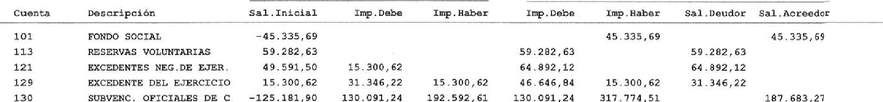
101
PERIODO
113 RESERVAS VOLUNTARIAS
121 EXCEDENTES NEG .DE EJER, 64 . 892, 12
- EXCEDENTE DEL EJERCICIO 31.346 22 46 646 ,
- SUBVEÑC. OFICIALES DE C 130.091,24 192 .592, 61 130.091,24 317 774,51 683,21
131 | OTRAS SUBVENC. , DONAC. |  |  |  | 789,35 | 13 .693,38 | 789,35 | 13.693,38 |  | 12. 904,03
132 | OTRAS SUBVENCIONES DON |  | -28. 252 |  |  |  |  | 28.252,03 |  | 28 .252,02
170 | DEUDAS LP CON CR |  | -30 . 000 |  |  |  |  | 30 coo,oo |  | 30 . 000,00
206 | APLICACIONES INFORMÁTIC |  | 35 |  |  |  | 448,35 |  | 448 35
217 | EQUIPOS PARA PROCESOS D |  | 4. 150,53 |  | 6.345,27 | 4 .150,53 | 10 495,80 | 4 150,53 | 6 .345,27
250 | PARTIC. A LP EN PARTES |  | 7. 67 |  |  |  | 7. 830, 67 |  | 7 .830 r 67
252 | CRÉDITOS A LP PARTES |  | 430 17 |  |  |  | 430 , Ll |  | 430
260 | FIANZAS CONSTITUIDAS |  | 691 co |  |  |  | 691 |  | 691 r oo
290 | AMORT ACUM- INMOV, TNT |  | -448 35 |  |  |  |  | 449 ,35 |  | 448,35
291  293 | AMORT. ACUM. INMOVI MAT  DETER.VA.L. PARTI. LP PA |  | -7.830 67 |  |  | 1.1 ea, 49 |  | 1 .199 ,49  7.830 ,67 |  | 1 AB8,49
407 | ANTICIPOS PROVEEDORES |  | 05 |  | 05 |  |  | 888 ,10
410 | ACREEDORES POR PRËSTÄCT |  | -3.441 62 |  | 93 860, 95 | 92 | 93.Ê60 95 | 96.260 go |  | 2 399,85
440 | DEUDORES |  | 150 00 |  |  | 150 oo | 150 , oc | 150,00
447 | USUARIOS, DEUDORES |  | 2 .058 08 |  | 91.609, 61 | 83 .435, 69 | 93. 667,69 | 83 .435,69 | 10
448 | PATROCINAD. , AFILIADOS |  | 1.150 00 |  | 338 .429,78 | 333 .227 ,49 | 239. 579, 78 | 333 . 227 | 6. 352r29
465 | REMUNERACIONES PENDIENT |  | -255,77 |  | 197 .017,33 | 196 .761,56 | 197 . 017,33 | 197 .017,33
470 | HP r DEUDORA DIVERSOS CO |  | 35 927 |  | 197 _ 920 | 213 .405,71 | 233 , 847 | 213 .405,31
475 | HP, ACREED_ CONCEPTOS |  | -5. 086,99 |  | 27 412,69 | 31 -515,32 | 27 | 36 , 602,31 |  | 9 189 ,
476 | ORGÄNI.DE LA SS.SS. rÄCR |  | -4. 956/51 |  | 86 . 155 61 | 90 .362,38 | 86 . 155, 61 | 95 .318,29 |  | 9 . 163,28
479 | PASIVOS DIES. TEMPOR. 1 |  |  |  | 2 . 328, 61 | 9. 676, 62 | 2.328, 61 | 9.676, 62 |  | 7 . 348,01
520 | DEUDAS CORTO PLAZO CO |  |  |  | 600 |  | 600 | 600 $ 00
 | PROVËËDORES ZÄD |  |  |  | 1.809,74 | 1 809,74 | 1. 809,74 | 1 B09P4
5 | PARTIDAS PENDIENTES DE |  |  |  | 1.561, OB | 1 .561,08 | 1.561 | 1 .561,08
5 | FIÄNZÄS CONSTITUIDAS |  |  | 630 |  |  | 630 |  | 91
 | CAJA, EUROS |  |  | 390 00 | 19 .700 , 73 | 15 662 | 18.090 | 15 . 662,19
 | BCOS E} INS.CRÉD. C/C VI |  | 71 | 550, OB | 866,25 | 419 620,73 | 549.416,73 | 419 620 | 129 . 796400
57 | BCOS INS, |  |  | 763 |  | 168 00 | 763 | 169,00 | 595,33
 | ARRENDAMIENTOS Y CÁNONE |  |  |  | 27 578,23 | 27 578,23 | 27 578 | 27 _ 578 t 23
 | REPARACIONES Y CONSERVA |  |  |  | 3. 682,65 | 3 .682,65 | 3. 682 | 3 . 682, 65
 | SERVICIOS PROFESIONALES |  |  |  | 34 . 899,09 | 34 . 899 h 09 | 34 .899 | 34 . 899t09
5 | IMÄS DE SEGUROS |  |  |  | 3.179, 52 | 3.179, 52 | 3.179,52 | 3 .179,52
26 | S RVICIOS BANCARIOS Y S |  |  |  | 1 .831, 93 | 1-831 | 1 _ 831 r 93 | 1 . 931
628 | SUMINISTROS |  |  |  | 1 . 053,44 | 1-053,44 | 1-053,44 | 1 .053,44
629 | onos SERVICIOS |  |  |  | 39 . 819, 94 | 39 .819, 94 | 39.819 | 39.819,94
631 | OTROS TRIBUTOS |  |  |  | 326t05 | 326,05 | 326,05 | 326,05
 | SUELDOS Y |  |  |  | 242 695 | 242 | 242 685, 40 | 242 685
641 | INDRMNIZÄCIONES |  |  |  | 3? 60 | 37 | 37 , 60 | 37
642 | SEGURIDAD SOCIAL CARG |  |  |  | Tl . 076 | . r 25 | 77. 076 | 77
649 | OTROS GASTOS SOCIALES |  |  |  | 523,88 | 523rgg | 523, 88 | 523, 88
659 | OTRAS PÉRDIDAS EN GESTI |  |  |  | 4 ,02 | 4 t02 | 4 ,02 | 4 r 02
662 | IN2ERESES DE: DEUDAS |  |  |  | 1.347 ,50 | 1 .347,50 | 1, 347,50 | 1 347,50
1 | AMORTIZACIÓN DEL INMOVI |  |  |  | 1.188 49 | 1 .189, 49 | 1. 188 ,49 | 1,188
 | CUOTAS DE ASOCIADOS Y |  |  |  | 31.108 38 | 31 .108 38 | 31.108 ,38 | 31 108
721 | cvoms DE USUARIOS |  |  |  | 35.423 25 | 35 .423,25 | 35.423,25 | 35.423,25
722 | PROMOS.PARA CAPTA.DE RE |  |  |  | 43 . 926, 80 | 43 . 926, 80 | 43. 926,80 | 43. 926,80
723 | INGRESOS PATROCINADORES |  |  |  | 49.168,00 | 49 163 roo | 49 168,00 | 49, 168
740 | SUBV- DON. Y LEG- | LA |  |  | 186.435, 60 | 196 .435, 60 | 186 435,60 | 186 435 60
745 | SUBV. CAP , |  |  |  | 48 .723,13 | 48. 723,13 | *723 r 13 | 48 .723,13
746 | DONAC . CAP . T |  |  |  | 62, 87 | 62, | 62,87 | 62,87
759  769 | INGRESOS POR S OTROS INGRESOS | CLOS |  |  | 72  0/06 | 42,72  0,06 | 42,72 | 42, 72 o, 06
 | Total nivel 3 |  |  |  | 2 . 548.714 ,22 | 2.548 . 114,22 | 2 . 799.503 75 | 2.799.503,75 | 341. 743,09 | 341.743,09
Síndro,
de n
la Wmas


9 1 1/05/2022 a Diciembre

A) EXCEDENTE DEL EJERCICIO 1 Ing.de la actividad propia a) Cuotas de asociados y afiliados

720 CUOTAS DE ASOCIADOS Y AFILIADO
b) Aportaciones de usuarios

721 CUOTAS DE USUARIOS
c) Ingr de promociones,patrocinad y colabor

722 PROMOS.PARA CAPTA.DE RECURSOS

723 INGRESOS PATROCINADORES Y COL
) Subv.donac y legados imput.exc ejerc
740 SUBV. DON. Y LEG. A LA ACT.
7. Otros ingresos de la actividad

759 INGRESOS POR SERVICIOS DIVERSO
8. Gastos de personal

640 SUELDOS Y SALARIOS
641 INDEMNIZACIONES

642 SEGURIDAD SOCIAL A CARGO DE LA
649 OTROS GASTOS SOCIALES
9. Otros gastos de la actividad
- ARRENDAMIENTOS Y CÁNONES
- REPARACIONES Y CONSERVACIÓN
- SERVICIOS PROFESIONALES INDEP.

625 PRIMAS DE SEGUROS 626 SERVICIOS BANCARIOS Y SIMILARE
628 SUMINISTROS

629 OTROS SERVICIOS 631 OTROS TRIBUTOS 659 OTRAS PÉRDIDAS EN GESTIÓN CORR


10. Amortización del inmovilizado

681 AMORTIZACIÓN DEL INMOVILIZADO
345.962,03 31.008,38
31.008,38
35.423,25
35.423,25

93.094,80
43.926,80
49.168,00

186.435,60
186.435 so
42,72
42,72

-31 1.899,27
-236.310,48 -37,60 -75.027,31
-523,88
-i 1 1 ,701
-27.578,23
-3 682,65
-34.899,09
-3.179,52
-1.810,93
-39.819,94
326,05
-4,02

-1 .188,49
  i i . Subv,donac,legados capital trasp al exced ej  - SUBV.CAP.TRANSF.EXCEDENTE EJER  - DONAC.LEG CAP-TRANSF AL EXCED   | 48.786,00  48.723,j3  62,87
-1.188,49

01496 10
11/05/2022 a Diciembre

A. 1) EXCED DE ACT (1 | +12 | -29.998,78
14. Ingresos financieros  769 OTROS INGRESOS FINANCIEROS |  | 0,06
0,06
15 Gastos financieros -1 .347,50
662 INTERESES DE DEUDAS -d .347,50
 |  iock3n
 |  |  |  | dtorre.
 |  |  |  de




.2) EXCED OP FINANCIERAS (14+15+16+17+18) 1.347,44
Palmas
A. ) EXCEDENTE ANTES DE IMPUESTOS (A.1+A.2) -31 .346,22
A. ) VAR.PATR NETO RECONOC EN EL EXCED EJ(A. -31 .346,22
B INGRESOS Y GASTOS IMPUTADOS DIR AL PAT N
C) RECLASIFICACIONES EL EXC. DEL EJERCICIO.
l) RESULTADO TOTAL, VAR DEL PN EJ (A.4+D+E+F+ -31 .346,22
de
Página
Fecha listado 06/06/2022
Observaciones Período a Diciembre

48.723,
1. Ing.de la actividad propia | 345.962,03 | 227.490,68
a) Cuotas de asociados y afiliados | 31.008,38 | 33.493,51
720 CUOTAS DE ASOCIADOS Y AFILIADO | 31.008,38 | 33.493,51
b) Aportaciones de usuarios | 35.423,25 | 25.313,19
721 CUOTAS DE USUARIOS | 35.423,25 | 25.313,19
c) Ingr de promociones,patrocinad y colabor | 93.094 80 | 10.09i ,61
722 PROMOS.PARA CAPTA.DE RECURSOS | 43.926,80 | i 0.091
723 INGRESOS PATROCINADORES Y COL | 49.168,00
d) Subv.donac y legados imput.exc ejerc | 186.435,60 | 58.592,37
740 SIJBV. DON. Y LEG. A LA ACT. | 186.435,60 | 22.773,40
747 DONAC.LEG.TRANSFERIDOS EXCEDE |  | 135818:97
7. Otros ingresos de la actividad | 42,72
759 INGRESOS POR SERVICIOS DIVERSO | 42, 72
8. Gastos de personal | -31 1.899,27 | -184.432,56
640 SUELDOS Y SALARIOS |  | -135.431
641 INDEMNIZACIONES | -37,60 | -3.587,36
642 SEGURIDAD SOCIAL A CARGO DE LA | -75.027,31 | -42.639,22
OTROS GASTOS SOCIALES | -523,88 | -2.774,48
9. Otros gastos de la actividad | -1 1 1.701 ,77 | -58.167,72
621 ARRENDAMIENTOS Y CÁNONES | -27.578,23 | -17.976,00
622 REPARACIONES Y CONSERVACIÓN | -3.682,65
623 SERVICIOS PROFESIONALES INDEP. | -34.899,09 | -17.964,76
625 PRIMAS DE SEGUROS | -3.179,52 | -2.951 ,59
626 SERVICIOS BANCARIOS Y SIMILARE | -1 .81 0,93 | -1 8,36
628 SUMINISTROS | -1 .053,44 | -477182
629 OTROS SERVICIOS | -39.819,94 | -12.536,71
631 OTROS TRIBUTOS | 326,05
659 OTRAS PÉRDIDAS EN GESTIÓN CORR | 02
10. Amortización del inmovilizado | -1 .188,49
681 AMORTIZACIÓN DEL INMOVILIZADO | -1.188,49
1 1 . Subv,donac,legados capital trasp al exced ej | 48.786,00
A) EXCEDENTE DEL EJERCICIO

7 5 SUBV.CAP,TRANSF. EJER
13
de [)cyn
Pelmas

de

Empresa 01496 2
Fecha listado 06/06/2022
Observaciones Período a Diciembre

746 EXCED | 62,87
A. 1) EXCED DE ACT (1 +2+3+4+5+6+7+8+9+10+1 1+12 | -29.998,78 | -15.1 09,60
14. Ingresos financieros | 0,06
769 OTROS INGRESOS FINANCIEROS | 0,06
15. Gastos financieros | -1.347,50 | -191 ,02

662 INTERESES DE DEUDAS -1 .347,50 -178,73 669 OTROS GASTOS FINANCIEROS -12,29

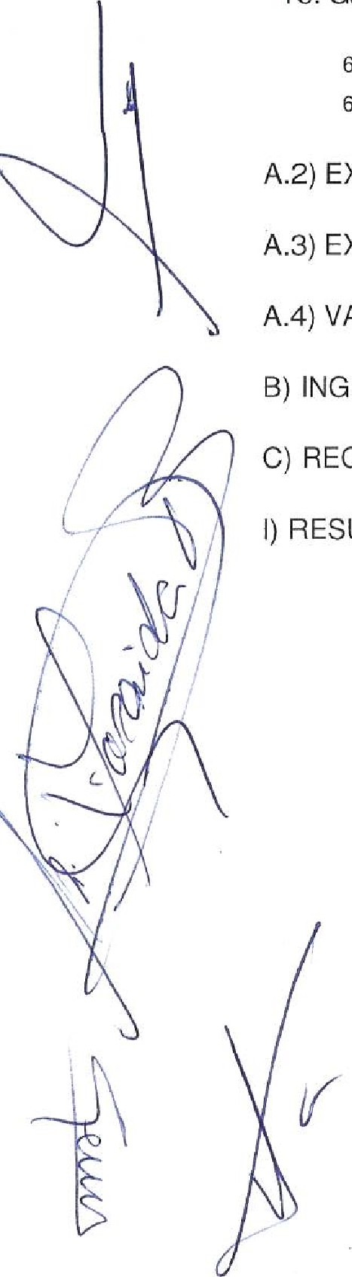

A.2) EXCED OP FINANCIERAS (14+15+16+17+18) -1 .347,4491 ,02
A.3) EXCEDENTE ANTES DE IMPUESTOS (A.l +A.2) -31 .346,22 -1 5.300,62
A.4) VAR.PATR NETO RECONOC EN EL EXCED EJ(A. -31 .346,22 -15.300,62
- INGRESOS Y GASTOS IMPUTADOS DIR AL PAT N
- RECLASIFICACIONES EL EXC. DEL EJERCICIO.
l) RESULTADO TOTAL, VAR DEL PN EJ (A.4+D+E+F+ -31 .346,22 -15.300,62

